**Главное управление по образованию Витебского облисполкома**

**Учреждение образование   
«Полоцкий государственный экономический колледж»**

**ПОЯСНИТЕЛЬНАЯ ЗАПИСКА   
К КУРСОВОМУ ПРОЕКТУ**

**по дисциплине «Базы данных  
 и системы управления базами данных»**

Тема: «Игровое приложение «Эко-ферма». Модуль управления данными»

|  |  |  |
| --- | --- | --- |
| Выполнил: |  |  |
| учащийся 4 курса группы П41  специальности 2-40 01 01 «Программное обеспечение  информационных технологий» | ___________  (подпись) | Н.В. Сятковский |
| Руководитель: |  |  |
| преподаватель | ____________  (подпись) | И.К.Федорчук |

Дата представления___.__.___

Отметка __________________

Полоцк 2022

СОДЕРЖАНИЕ

ВВЕДЕНИЕ 4

1 АНАЛИЗ ИСХОДНЫХ ДАННЫХ И ПОСТАНОВКА ЗАДАЧИ 6

1.1 Анализ предметной области 6

1.2 Анализ аналогов и прототипов 8

1.3 Разработка технического задания 10

1.4 Выводы по первой главе 14

2 ПРОЕКТИРОВАНИЕ ПРОГРАММНОГО ОБЕСПЕЧЕНИЯ 15

2.1 Проектирование логической модели данных 15

2.2 Проектирование физической модели данных 16

2.3 Проектирование интерфейса разрабатываемого приложения 18

2.4 Выводы по второй главе 22

3 РЕАЛИЗАЦИЯ ПРОГРАММНОГО СРЕДСТВА 23

3.1 Описание реализации программного средства 23

3.2 Тестирование программного средства 23

3.3 Установка и эксплуатация ПО 24

3.4 Выводы по третьей главе 24

ЗАКЛЮЧЕНИЕ 25

СПИСОК ИСПОЛЬЗОВАННЫХ ИСТОЧНИКОВ 26

ПРИЛОЖЕНИЕ А Диаграмма вариантов использования 27

ПРИЛОЖЕНИЕ Б Диаграмма сущность-связь 28

ПРИЛОЖЕНИЕ В Техническое задание 28

ПРИЛОЖЕНИЕ Г Руководство оператора 32

ПРИЛОЖЕНИЕ Д Программа и методика испытаний 38

ПРИЛОЖЕНИЕ EСодержание электронного носителя 43

# ПЕРЕЧЕНЬ УСЛОВНЫХ ОБОЗНАЧЕНИЙ

|  |  |
| --- | --- |
| ОР | – Объект развития |
| БД | – База данных |
| СУБД | – Средство управления базой данных |
| IDE | – Интегрированная среда разработки |

# ВВЕДЕНИЕ

Для участия в республиканском конкурсе «Энергомарафон» была разработана игровое приложение Эко-ферма. В процессе разработки было выявлено, что игровых сущностей создаётся довольно много, а поскольку они все хранились в формате .json – с ними работать не удобно.

Потому было принято решение разработать программное средство для автоматизации хранения, конфигурирования и экспорта в формат .json данных об игровых сущностях с использованием БД.

Объектом курсового проекта является структура каталога игровых сущностей и статистики игрового процесса.

Предметом курсового проектирования является игровое приложение «Эко-ферма». Модуль управления данными.

Целью курсового проектирования является разработка программного средства предназначенное для автоматизации формирования каталога игровых сущностей и их дальнейшего экспорта в формат .json с целью использования в игре «Эко-ферма».

Для реализации цели курсового проектирования необходимо решить следующие задачи:

* изучить структуру игровых сущностей и организацию их хранения в компьютерной игре «Эко-ферма»;
* проанализировать функциональные требования к разрабатываемому приложению;
* определить инструменты для реализации проекта;
* создать базу данных для приложения;
* спроектировать интерфейс приложения;
* спроектировать приложение;
* реализовать приложение;
* осуществить тестирование созданного приложения;
* разработать необходимую эксплуатационную документацию.

Разработанное приложение представляет собой систему со встраиваемой СУБД. Эксплуатируемой СУБД является SQLite v3.40.0. Языком реализации приложения является C#, в качестве IDE выбрана JetBrains Rider.

# АНАЛИЗ ИСХОДНЫХ ДАННЫХ И ПОСТАНОВКА ЗАДАЧИ

## Анализ предметной области

Предметной областью, для которой ведется разработка является игровое приложение «Эко-ферма» [5].

Игровое приложение «Эко-ферма» предназначено для детей и подростков в качестве дидактического материала для отработки навыков энергосбережения и рационального использования природных ресурсов.

Этапы игры состоят из 8 уровней, которые открываются по мере прохождения (рисунок 1.1).

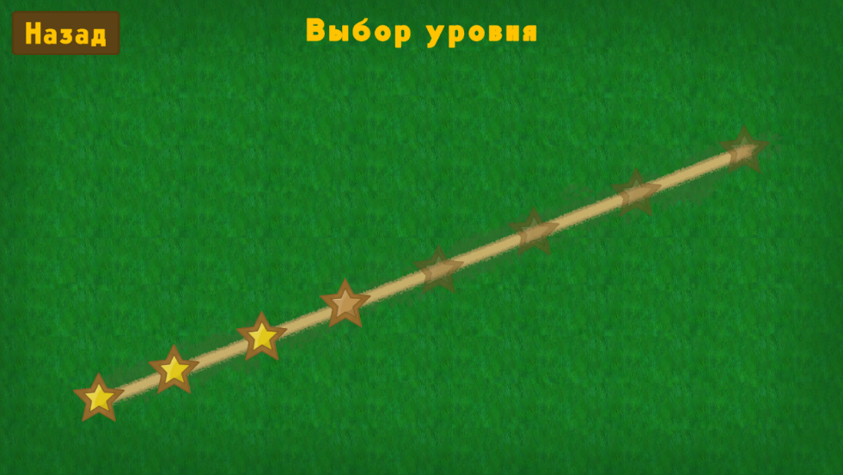

Рисунок 1.1‒ Отображение выбора уровней

Каждый уровень имеет определённые задания (рисунок 1.2) и ограничение по времени их выполнения (рисунок 1.3).

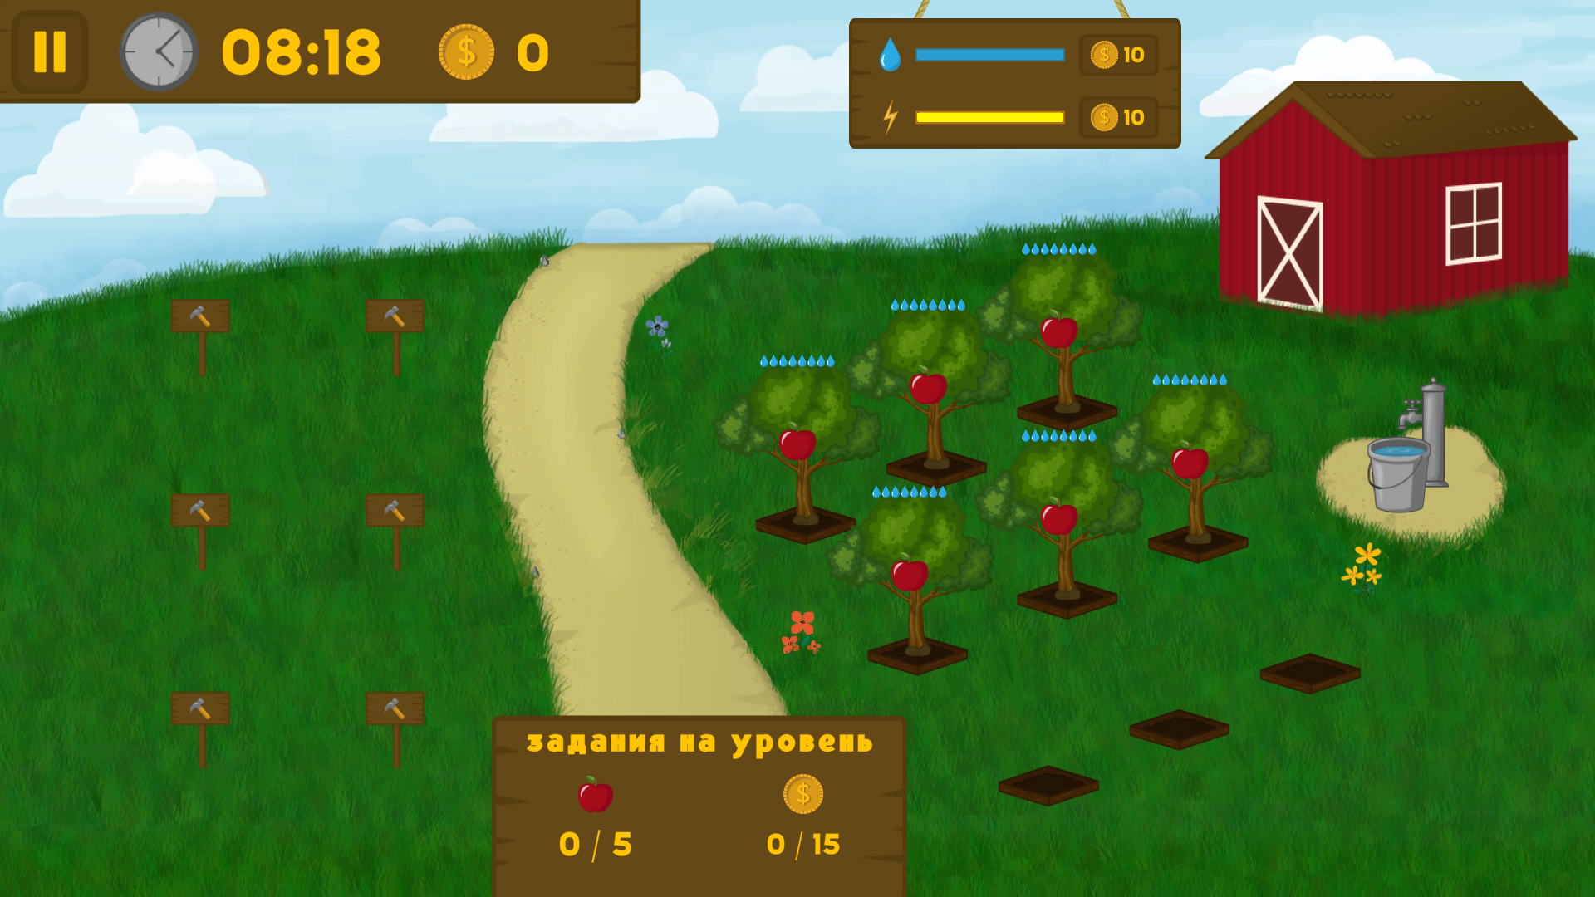

Рисунок 1.2 ‒ Задания на уровень

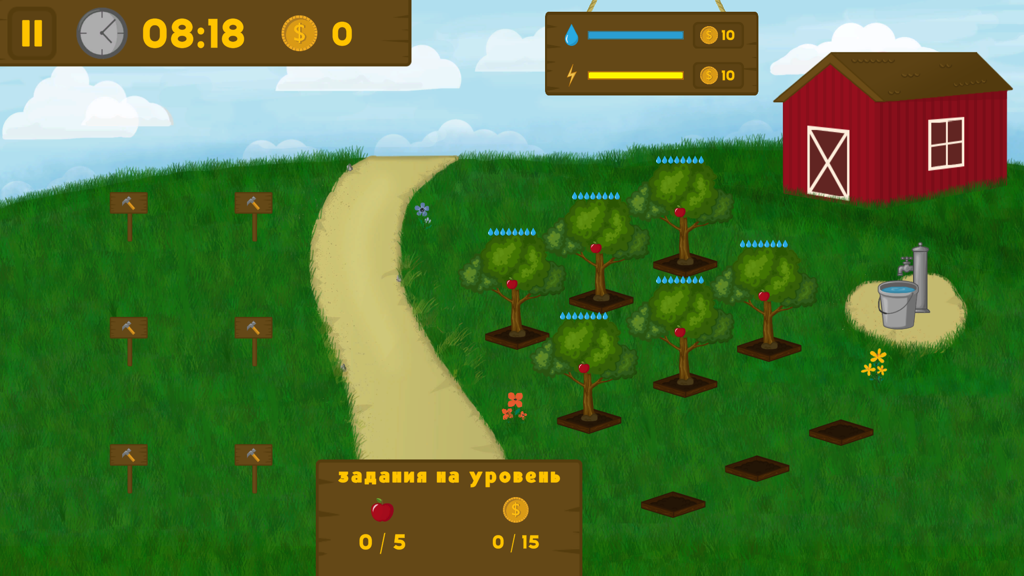

Рисунок 1.3 ‒ Ограничение по времени

По выполнению заданий уровня он считается пройденным, и игрок может перейти на следующий (рисунок 1.4). Но если игрок не успевает и проигрывает, то может пройти текущий уровень повторно (рисунок 1.5).

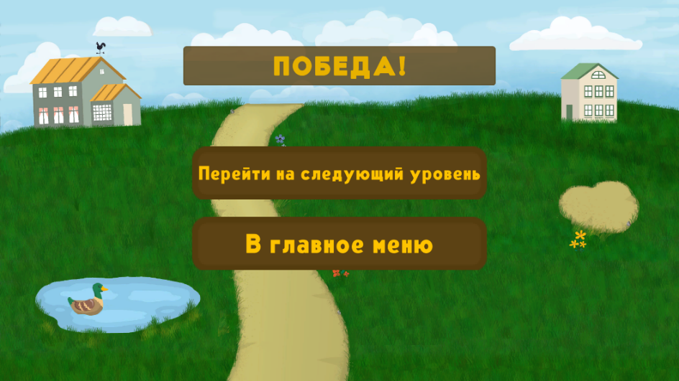

Рисунок 1.4 – Отображение экрана победы

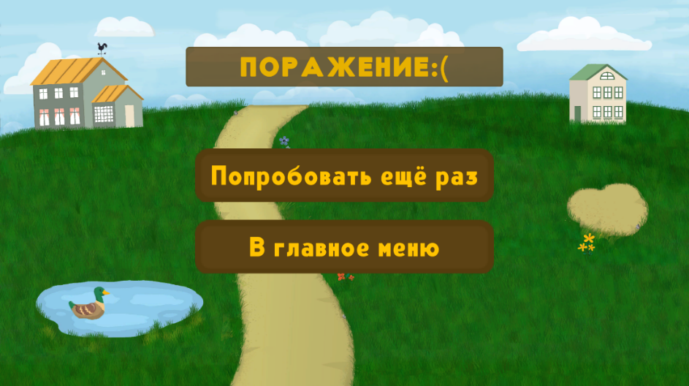

Рисунок 1.5 – Отображение экрана поражения

Игрок может собирать яблоки, упавшие с деревьев (рисунок 1.6)

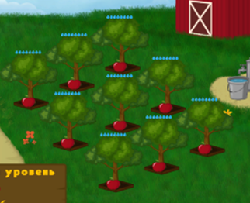

Рисунок 1.6 – Плодоносящие деревья

Собранные яблоки отправляются на склад (рисунок 1.7).

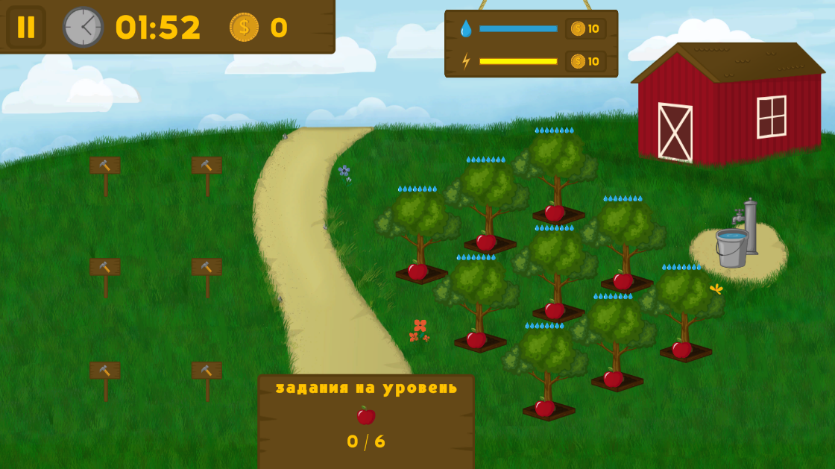

Рисунок 1.7 – Отображение объекта «Склад»

Чтобы деревья продолжали плодоносить, необходимо следить за уровнем увлажненности почвы, который отображается в виде капелек воды над деревом (рисунок 1.8).

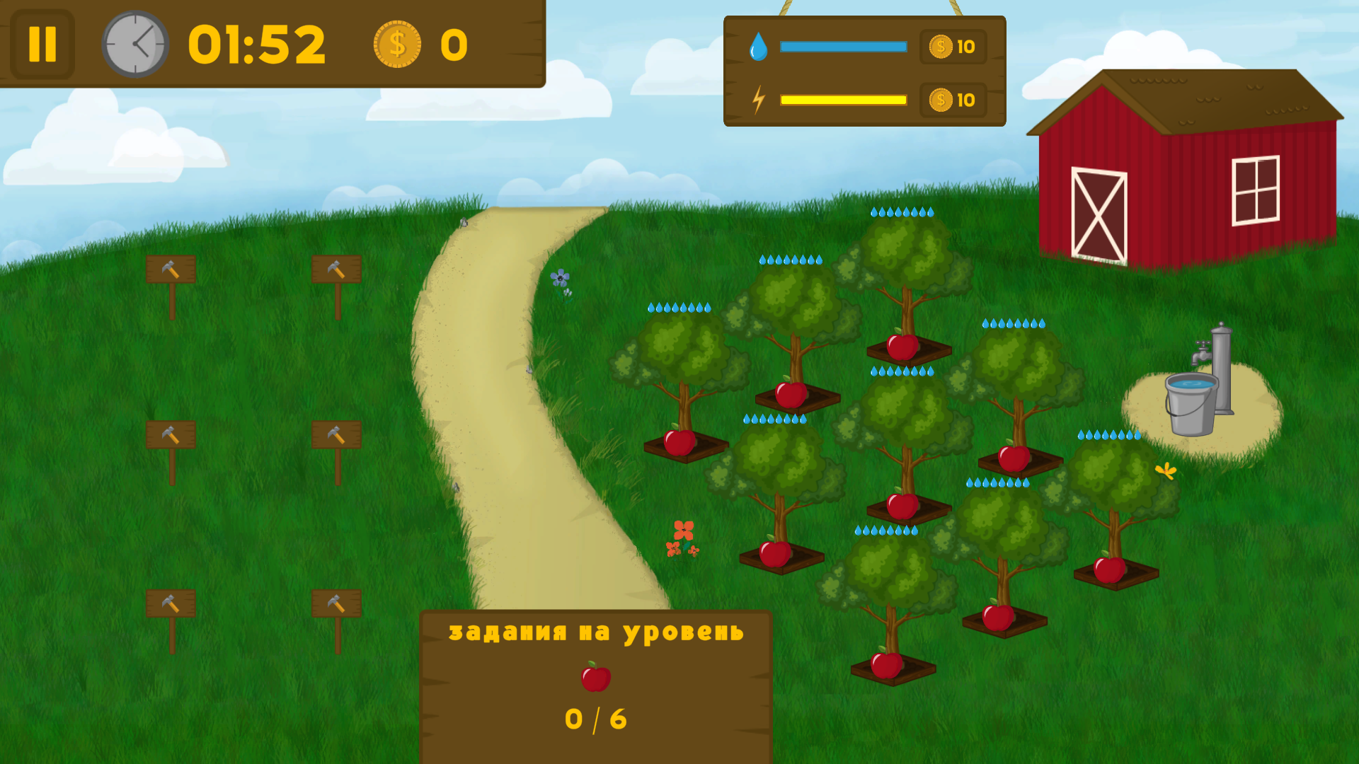

Рисунок 1.8 – Отображение уровня увлажненности почвы

На старте уровень увлажненности составляет 8 единиц (капелек). Каждые 10 секунд убывает по 1 единице.

Полив деревьев восстанавливает 2 единицы, для этого необходимо удерживая левую кнопку мыши по наполненному ведру, навести его на дерево и отпустить (рисунок 1.9).

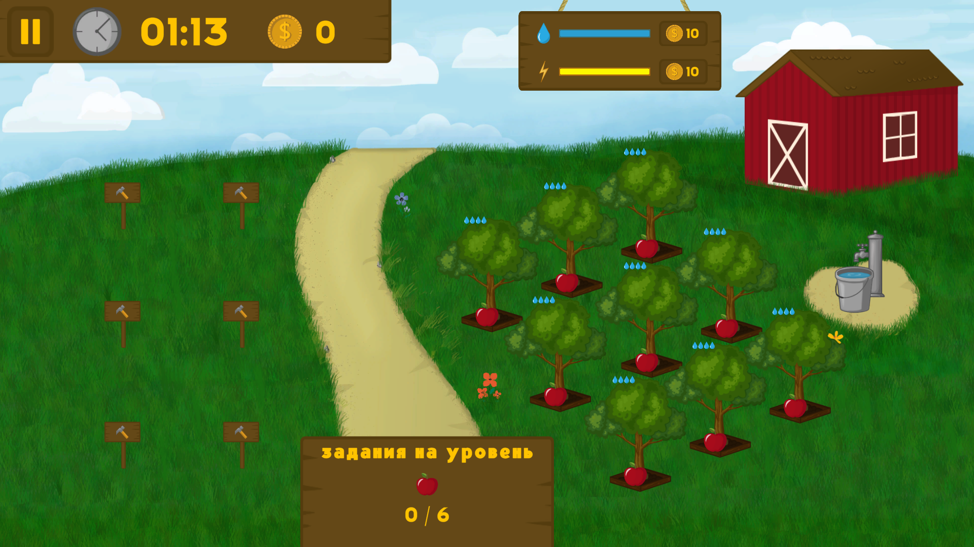

Рисунок 1.9 – Наполненное ведро

После полива ведро станет пустым, и полив из него не будет давать никакого эффекта.

Чтобы вновь заполнить ведро, необходимо кликнуть по водоразборной колонке (рисунок 1.10).

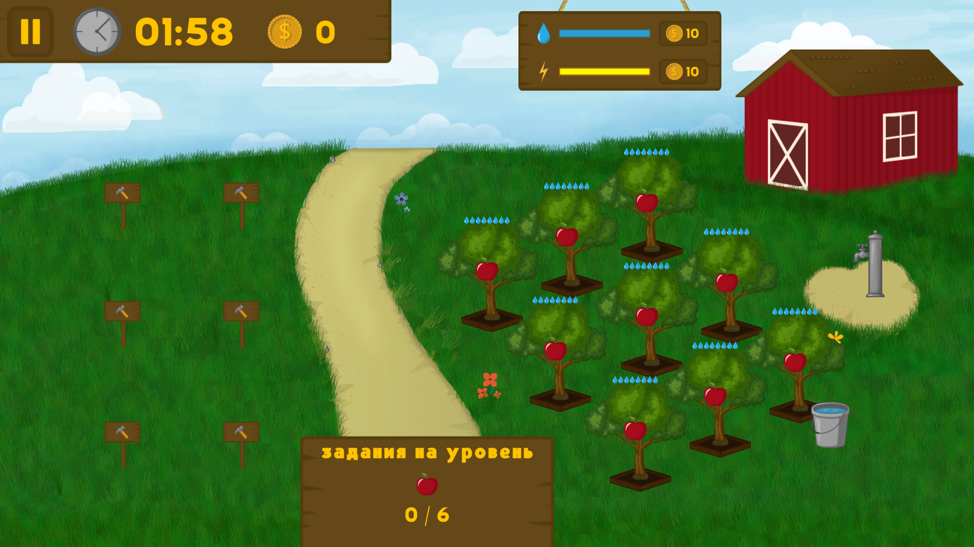

Рисунок 1.10 – Водоразборная колонка

При каждом наполнении ведра, показатель ресурса воды  
снижается (рисунок 1.11).

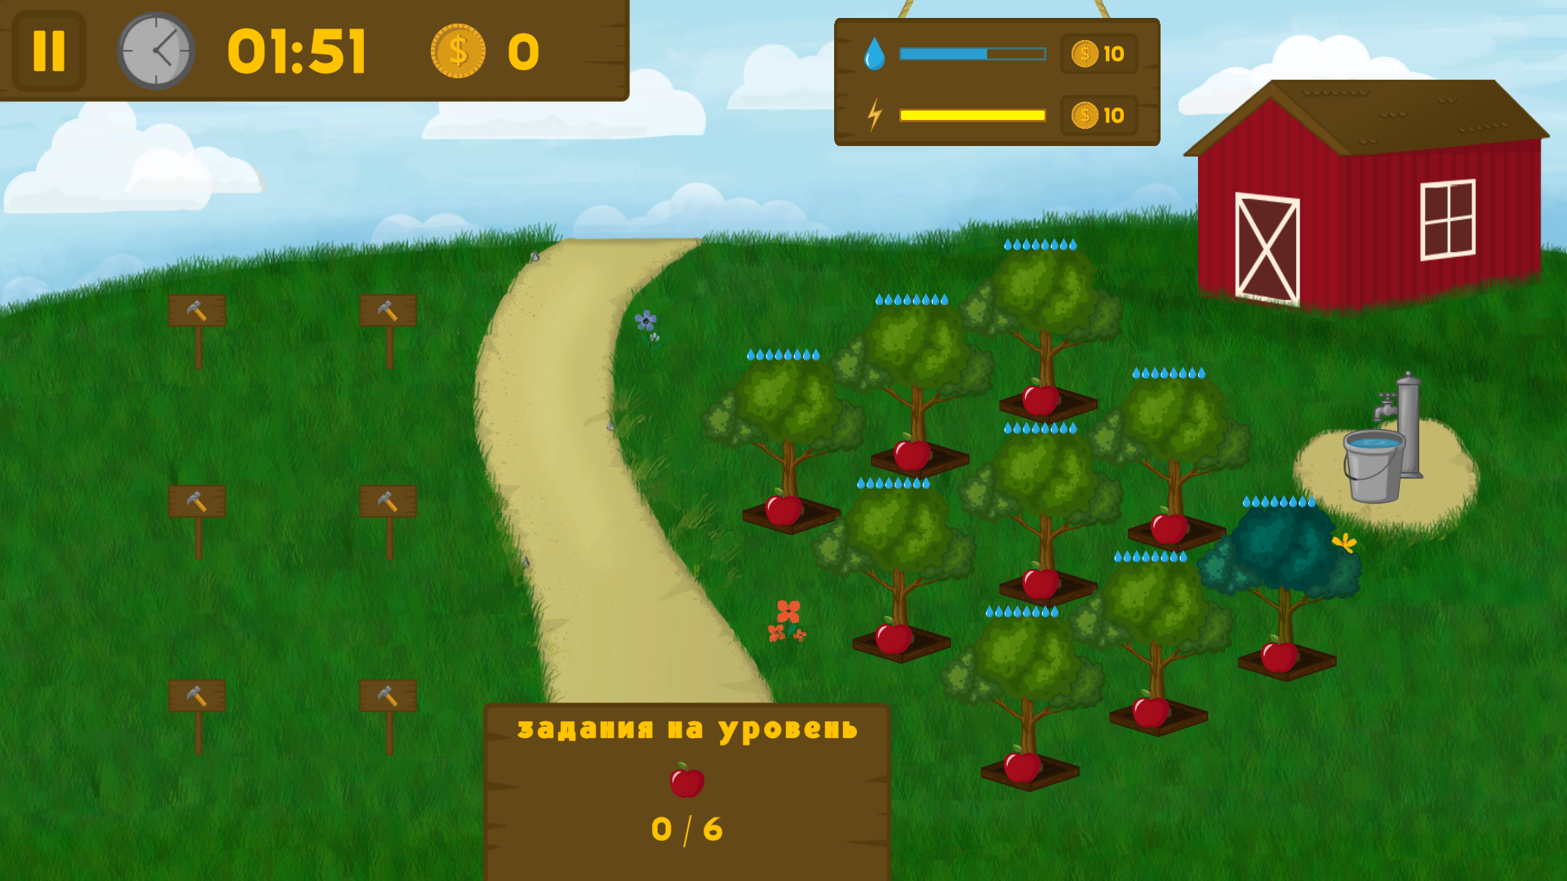

Рисунок 1.11 – Отображение уровня оставшихся ресурсов

Максимальное значение каждого ресурса – 100 единиц, на старте оба значения заполнены. Каждое наполнение ведра отнимает 10 единиц ресурса воды.

Если ресурса в запасе будет недостаточно для наполнения воды, клик по колонке не даст никакого эффекта.

Игрок может возобновить ресурс, кликнув на соответствующую кнопку с монетой (рисунок 1.12), если у игрока достаточно монет – ресурс возобновится полностью.



Рисунок 1.12 – Кнопки возобновления ресурса со стоимостью

Чтобы зарабатывать монеты, игрок может продавать собранные яблоки. Для этого нужно кликнуть по Складу. Тогда откроется окно меню продажи яблок (рисунок 1.13).

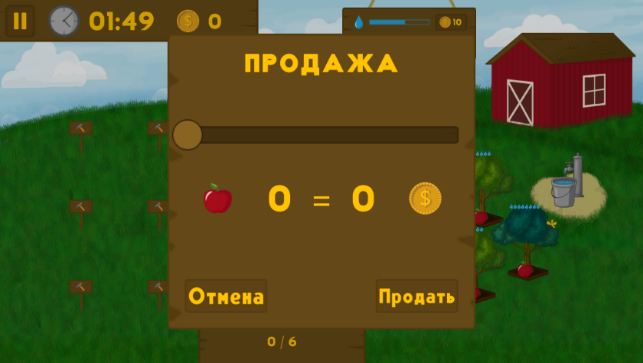

Рисунок 1.13 – Окно меню «Продажа яблок»

На нём изображены следующие элементы: ползунок для выбора количества яблок на продажу. Ниже расположен пересчёт собранных яблок в монеты. Стоимость 1 яблока составляет 2 монеты.

При поливе деревьев игроку необходимо поддерживать оптимальный баланс увлажненности почвы: если показатель опустится до нуля – дерево пересохнет и пожелтеет(рисунок 1.14).

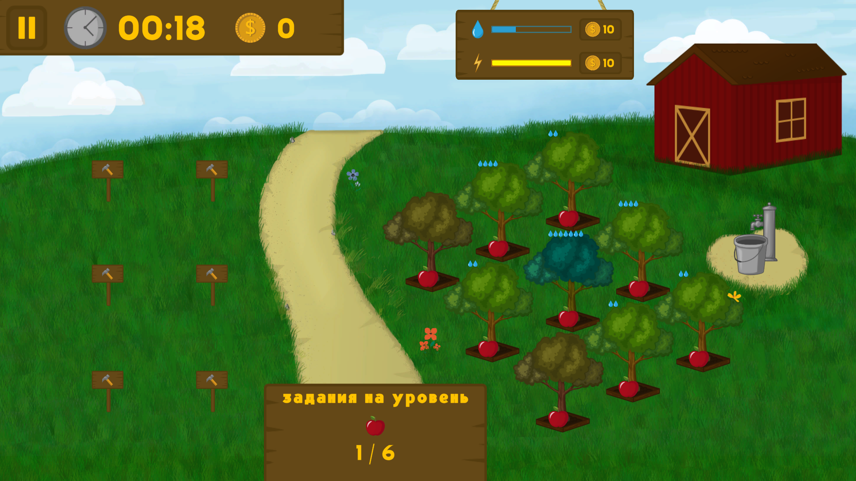

Рисунок 1.14 – Пересохшее дерево

При этом, если игрок перестарается с поливом и показатель увлажненности почвы превысит максимальное значение – дерево сгниёт и посинеет (рисунок 1.15)



Рисунок 1.15 – Сгнившее дерево

В обоих случаях дерево умирает и перестаёт давать плоды вплоть до завершения уровня.

В процессе прохождения уровней игрок рано или поздно придёт к необходимости развития своего производства и экономии потребляемых ресурсов через строительство дополнительных производственных объектов, и объектов, вырабатывающих альтернативные источники энергии. Для этого нужно кликнуть по табличке с изображением молотка (рисунок 1.16).

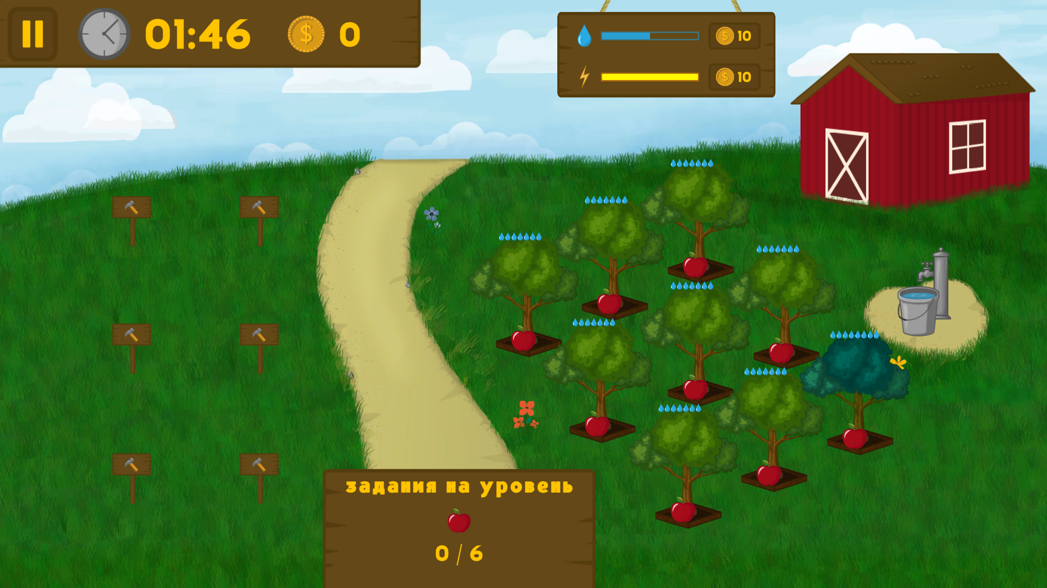

Рисунок 1.16 – Место для строительство

В открывшемся меню представлен список всех доступных для постройки зданий (рисунок 1.17).

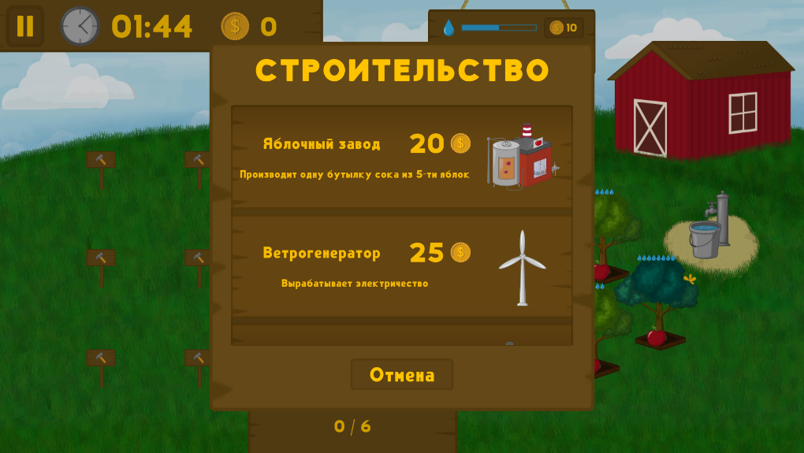

Рисунок 1.17 – Меню «Строительство»

Каждый элемент содержит название объекта, описание, цену  
и изображение.

Для строительства объекта необходимо кликнуть по элементу.

Если у игрока достаточно монет для строительства выбранного объекта, на месте таблички появится выбранный объект (рисунок 1.18).

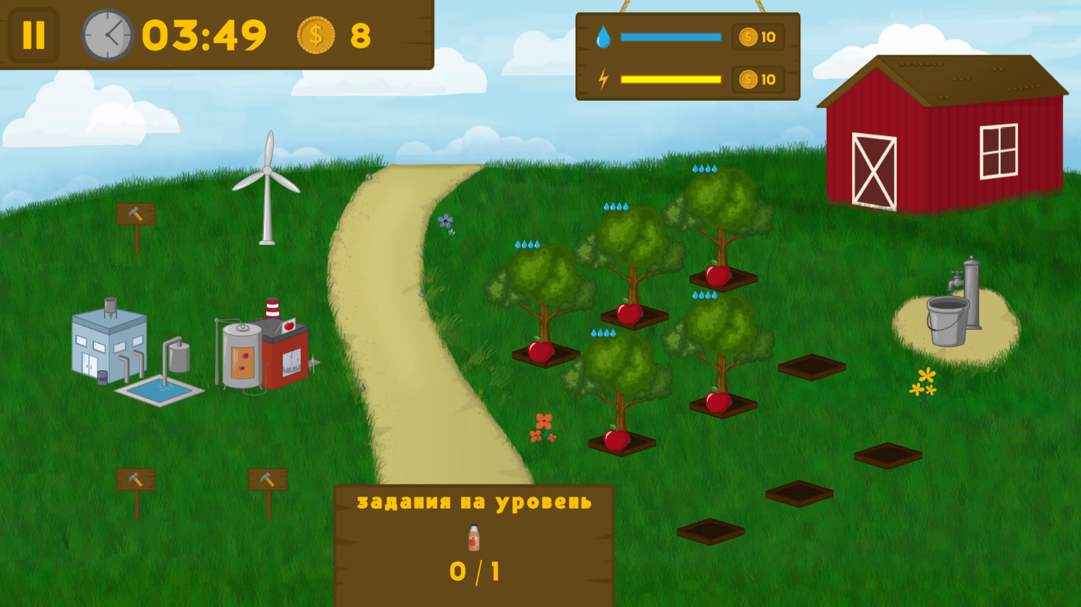

Рисунок 1.18 – Постройки

В игре представлено три вида зданий.

Сокоперерабатывающий завод. Его стоимость составляет 20 монет. Для активации работы завода необходимо имея на складе минимум 5 яблок и 20 единиц электроэнергии, кликнуть по нему. (рисунок 1.19)

В результате яблоки отправятся на завод и он начнёт свою работу. Спустя некоторое время рядом с заводом появится бутылка сока, которую можно по клику отправить на склад

После завершения работы оставляет загрязнённую воду, которая просто выбрасывается, если у игрока не имеется водоперерабтывающих станций



Рисунок 1.19 – Сокоперерабатывающий завод

Ветрогенератор – работает всё время, каждую секунду вырабатывая 2 единицы энергии, что позволяет экономить на ее покупке (рисунок 1.20).

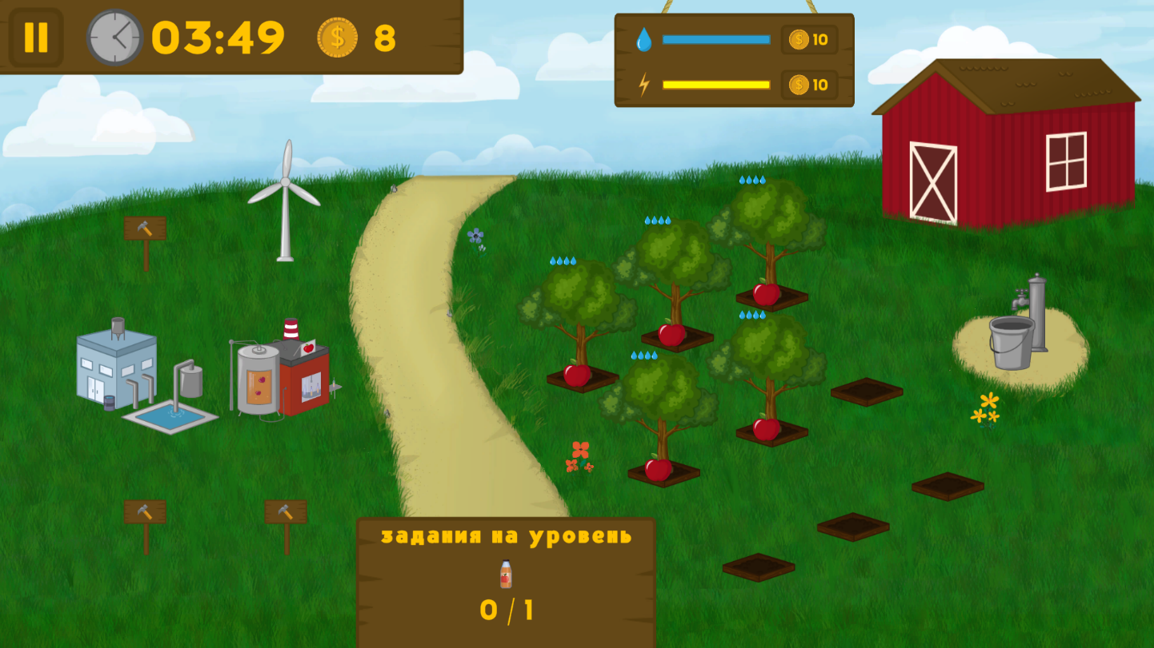

Рисунок 1.20 –Ветрогенератор

Водоочистная станция (рисунок 1.21). Когда сокоперерабатывающий завод заканчивает свою работу, загрязнённая вода от переработки переходит на водоочистную станцию.

Происходит очистка воды, и, спустя некоторое время, очищенная вода автоматически пополняет ресурс воды игрока.

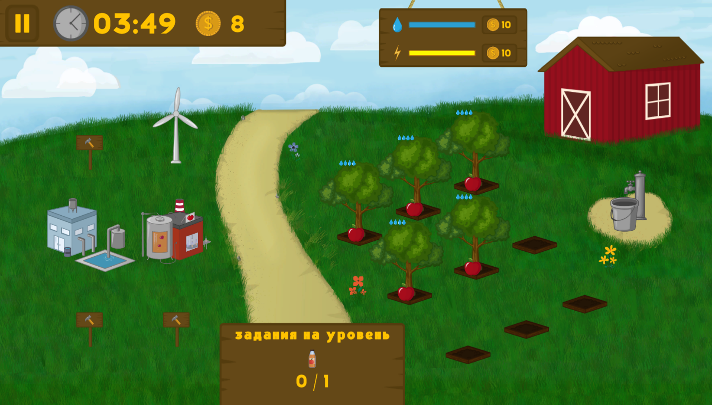

Рисунок 1.21 – Водоочистная станция

## Анализ аналогов и прототипов

Для формирования требований к разрабатываемой программе необходимо изучить аналоги и прототипы.

В процессе изучения области разработки компьютерных игр было выявлено, что аналогичные программы, для формирования каталогов игровых сущностей являются проприетарными и не распространяются в публичный доступ.

Однако, если в команде было принято решение не разрабатывать собственные решения – то обычно используется одно из следующих программных средств.

### MS Excel (<https://www.microsoft.com/ru-ru/microsoft-365/excel>)

Microsoft Excel – табличный процессор, разработанный Microsoft для Windows, macOS, Android и iOS. Он включает в себя возможности расчета или вычислений, графические инструменты, сводные таблицы и язык программирования макросов – VBA. Является частью пакета программного обеспечения Microsoft Office (рисунок 1.22) [7].

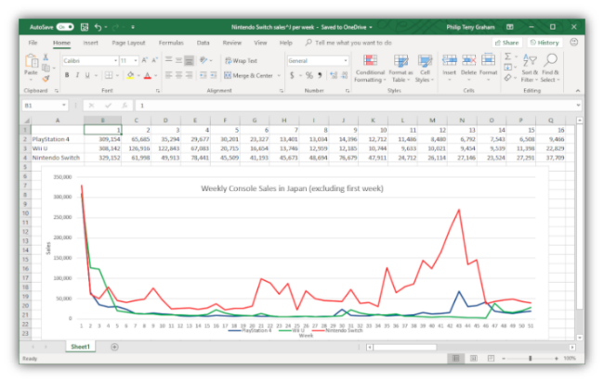

Рисунок 1.22 – Окно программы Microsoft Excel

Достоинства программы:

* мультиплатформенность;
* наличие веб-версии;
* включён в стандартный пакет Microsoft Office;
* синхронизация с облаком.

Недостатки приложения:

* труден в освоении для новых пользователей;
* веб-версия урезана по функционалу;
* высокая стоимость лицензии.

### Google Sheets (<https://www.google.com/sheets/about/>).

Google Sheets – табличный процессор, входящий в состав бесплатного набора веб-редакторов Google Docs Editors, предлагаемого Google. Google Sheets доступна в виде веб-приложения, мобильного приложения для: Android, iOS и настольного приложения в Google ChromeOS (рисунок 1.23).

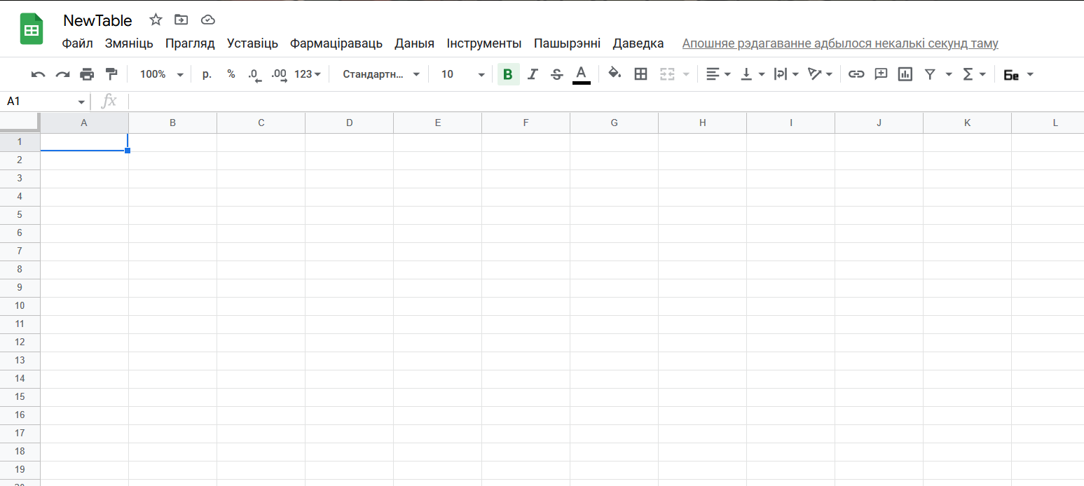

Рисунок 1.23 – Окно программы Google Sheets

Достоинства приложения:

* удобная веб-версия;
* мобильные версии;
* широкие возможности для совместной разработки;
* высокая популярность в управлении игровыми данными;
* бесплатный доступ для пользователя;
* синхронизация с облаком.

Недостатки приложения:

* необходимо думать над структурой данных;
* отсутствие настольной версии для Windows, Linux, Mac.

Проанализировав все аналоги, можно сделать выводы: каждое программное средство имеет свои достоинства и недостатки. Похожих аналогов данной программы не существует, в связи с этим разрабатываться система будет на основе приведённых выше систем. Учитывая их особенности и недостатки, программа «Эко-ферма. Модуль управления данными» будет иметь преимущество перед конкурента в силу своей индивидуальности и предлагаемым требованиями:

* бесплатное использование программы;
* высокая скорость работы;
* автоматизация формирования каталога;
* экспорт в формат .json;
* защита от некорректного ввода данных;
* простой и понятный интерфейс.

## Разработка технического задания

В данном пункте представлено описание назначения программного средства, его функциональность, эксплуатационные и технические требования.

**1.3.1 Спецификация функций программного средства**

Для данного приложения, в соответствии с диаграммой вариантов использования (ПРИЛОЖЕНИЕ А), необходима реализация следующих функций для роли администратора:

Администратор:

* **формирование списков объектов;**
* формирование списков зданий;
* формирование списка уровней;
* формирование списка ресурсов;
* **экспорт данных игровых сущностей в формате .json**.

**1.3.2 Обоснование архитектуры программного средства и способа хранения данных**

Встраиваемая система управления базами данных – архитектура систем управления базами данных, когда СУБД тесно связана с прикладной программой и работает на том же компьютере, не требуя профессионального администрирования.

Встраиваемые СУБД применяются во многих программах, которые хранят большие массивы данных, но при этом не требуется доступ с многих компьютеров

Исторически локальные и файл-серверные СУБД предоставляли скриптовый язык, на котором пользователь мог писать прикладную программу. Так устроены Microsoft Access, FoxPro, Clipper, 1С: Бухгалтерия. Недостатком этого подхода была крайняя бедность результирующих программ, ограниченные средства отладки. И зачастую не существовало компактной среды исполнения, которую можно распространять вместе с программой; нужна программа – устанавливай весь пакет.

С распространением динамической линковки и opensource-сообщества маятник качнулся в другую сторону: пусть программист пишет свою программу на том языке высокого уровня, на котором удобно. СУБД же будет подсоединена к программе и станет единым целым с ней. [1]

**Архитектура данной программы встраиваемая СУБД, так как все данные хранятся в определённом разделе в реестре компьютера пользователя.**

**1.3.3 Обоснование выбора СУБД**

Для хранения данных и их синхронизации для всех пользователей в системе должны использоваться системы управления базами данных.

Были расмотрены следующие варианты СУБД: Microsoft SQL Server, SQLite.

Microsoft SQL Server – СУБД, разработанная корпорацией Microsoft. Основной используемый язык запросов – Transact-SQL, создан совместно Microsoft и Sybase.

Достоинство SQL Server:

* рутинные административные задачи автоматизированы: это управление блокировками, памятью, редактура размеров файлов;
* реализован поиск по фразам, тексту, словам, можно создавать ключевые индексы;
* в систему интегрирован сервер интерактивного анализа для принятия решений, создания корпоративных отчетов;
* запросы можно формулировать на английском языке, без программирования;
* СУБД поддерживает работу с другими продуктами Microsoft: Access, MS Excel.

SQLite – это механизм базы данных, написанный на языке программирования C. Это не отдельное приложение; скорее, библиотека, которую разработчики программного обеспечения встраивают в свои приложения. Таким образом, он принадлежит к семейству встроенных баз данных. Это наиболее широко распространенный движок базы данных, так как он используется несколькими ведущими веб-браузерами, операционными системами, мобильными телефонами и другими встроенными системами.

Достоинства SQLite:

* высокая скорость работы;
* Хранение данных в одном файле;
* Надежность;
* Доступность;
* Кроссплатформенность;
* Автономность;
* Малый размер.

Для разработки программы «Эко-ферма. Модуль управления данным» использовалось СУБД SQLite, поскольку данная СУБД легко устанавливается для создания файл-серверной архитектуры и имеет интеграцию с Unity [9].

**1.3.4 Обоснование выбора языка программирования**

Игровое приложение «Эко-ферма» было разработана на игровом движке Unity, который поддерживает C# для написания игровой логики. Для экспорта данных в неё – необходима единая библиотека для сериализации и десериализации игровых объектов, это значит, что программа должна разрабатываться на языке программирования C#.

В процессе выбора технологии работы с базой данных были рассмотрены:

* Entity Framework;
* Dapper;
* ADO.NET.

Entity Framework – объектно-ориентированная технология доступа к данным, является object-relational mapping решением для .NET Framework от Microsoft. Предоставляет возможность взаимодействия с объектами как посредством LINQ в виде LINQ to Entities, так и с использованием Entity SQL.

Dapper – технология сопоставления (маппинга) результатов sql-запросов с классами c#. В этом плане Dapper немного похож на Entity Framework. В то же время за счет своей легковесности Dapper обеспечивает большую производительность и быстрее позволяет выполнять запросы, нежели Entity Framework.

ADO.NET – это технология доступа к данным из Microsoft .NET Framework, которая обеспечивает связь между реляционными и нереляционными системами через общий набор компонентов.

Для разрабатываемого приложения была выбрана технология Entity Framework. Так как она позваляет работать с БД, как с набором обычным C# классов, что повышает скорость разработки.

Для создания приложения выбрана среда разработки JetBrains Rider, так как данная IDE имеет лучшую интеграцию с Unity и инструменты для работы с WPF, чем Visual Studio.

Rider – кроссплатформенная интегрированная среда разработки программного обеспечения для платформы .NET, разрабатываемая компанией JetBrains.

**1.3.5 Обоснование эксплуатационных требований**

Системные требования составлялись исходя из конфигурации ПК, на котором происходили разработка и тестирования ПО.

Разрабатываемое программное средство предполагает эксплуатацию под операционной системной не меньше Windows 10, программная платформа NET. Core 6.

Минимальные аппаратные требования к компьютеру пользователя следующие:

– процессор: «Intel Core 2 Duo» и новее;

– ОЗУ: 4 ГБ;

– место на жестком диске: не менее 500 МБ;

– видеоадаптер: DirectX 9 или более поздняя версия.

## Выводы по первому разделу

Исходя из вышеперечисленной информации сформирован вывод для данной главы:

* была проанализирована предметная область;
* были проанализированы аналоги и прототипыы;
* были разработаны функциональные требования к системе;
* были проанализированы нефункциональные требования к системе.
* было разработано техническое задание (ПРИЛОЖЕНИЕ Б).

# ПРОЕКТИРОВАНИЕ ПРОГРАММНОГО ОБЕСПЕЧЕНИЯ

## Проектирование логической модели данных

Для приложения была разработана диаграмма «Сущность-связь», которая представлена в (ПРИЛОЖЕНИИ В).

На диаграмме выделены следующие сущности: ОР, ОР на старте уровня, уровень, Цель, Цель по ОР, Здание, Выходные продукты, Продукт, Входные продукты, Дерево, Фабрика, Генератор, Ресурс.

Связи в данной диаграмме являются:

* + ОР – уровень: один уровень может иметь несколько ОР и один ОР может быть на нескольких уровнях;
  + Игрок – Уровень: Игрок может пройти несколько уровней и один уровень может быть пройден несколькими игроками;
  + Цель – Уровень: один уровень может содержать одну и более целей;
  + Цель – ОР: одна цель может быть по нескольким ОР, один ОР может содержаться в нескольких целях;
  + Дерево – Продукт: каждое дерево производит один продукт, один продукт может быть произведён разными деревьями;
  + Здание – Производство: каждое производство является зданием, но не каждое здание является производством;
  + Здание – Генератор: каждый генератор является зданием, но не каждое здание является генератором;
  + Производство – Продукты: Одно производство принимает и выдаёт несколько продуктов;
  + Производство – Ресурс: каждое производство может использовать несколько ресурсов, один ресурс может использоваться на нескольких производствах;
  + Генератор – Ресурс: каждый генератор генерирует один ресурс, каждый ресурс может быть сгенерирован несколькими генераторами.

Описание сущностей представлены в таблицах 2.1 – 2.4.

Таблица 2.1 – Структура сущности «Уровень»

|  |  |  |
| --- | --- | --- |
| Название поля | Заполнение | Описание атрибута |
| ID_Уровня | Обязательное (ключевое поле) | Первичный ключ, идентификатор |
| Название уровня | Обязательное | Название уровня |
| Описание уровня | Обязательное | Описание уровня |
| Состояние уровня | Обязательное | Состояние уровня |

Таблица 2.2 – Структура сущности «Цель»

|  |  |  |
| --- | --- | --- |
| Название поля | Заполнение | Описание атрибута |
| ID_Цели | Обязательное (ключевое поле) | Первичный ключ, идентификатор |
| ID_Уровня | Обязательное | Внешний ключ, идентификатор |
| Название уровня | Обязательное | Название уровня |
| Описание уровня | Обязательное | Описание уровня |
| Состояние уровня | Обязательное | Состояние уровня |

Таблица 2.3 – Структура сущности «Ресурс»

|  |  |  |
| --- | --- | --- |
| Название поля | Заполнение | Описание атрибута |
| ID_Ресурса | Обязательное (ключевое поле) | Первичный ключ, идентификатор |
| Наименование | Обязательное | Наименование |

Таблица 2.4 – Структура сущности «Статистика игры»

|  |  |  |
| --- | --- | --- |
| Название поля | Заполнение | Описание атрибута |
| ID_Уровня | Обязательное | Внешний ключ, идентификатор |
| ID_Цели | Обязательное | Внешний ключ, идентификатор |
| Значение | Обязательное | Значение |

## Проектирование физической модели данных

Физическая модель базы данных содержит все детали, необходимые конкретной СУБД для создания базы: наименования таблиц и столбцов, типы данных, определения первичных и внешних ключей и т.п. Создание физической модели данных является последним этапом создания проекта базы данных, при выполнении которого проектировщик принимает решения о способах реализации разрабатываемой базы данных.

На основании логической модели и выбора инструментальных средств была спроектирована физическая модель базы данных.

Таблицы физической модели данных приложения:

* ОР – хранит информацию об ОР;
* ОР на старте уровня – хранит информацию об ОР на старте уровня;
* Уровень – хранит информацию о уровне;
* Цель – хранит информацию;
* Цель по ОР – хранит информацию об Целях по ОР;
* Здание – хранит информацию о зданиях;
* Выходные продукты – хранит информацию о выходных продутках;
* Продукт – хранит информацию о продухтах;
* Входные продукты – хранит информацию о входных продуктах;
* Дерево – хранит информацию о деревьях;
* Фабрика – хранит информацию о фабриках;
* Генератор – хранит информацию о генераторах;
* Ресурс – хранит информацию о ресурсах.

Подробное описание сущностей представлено в таблицах 2.6 – 2.10.

Таблица 2.6 – Структура сущности «Заказы»

|  |  |  |
| --- | --- | --- |
| Название поля | Тип поля | Описание атрибута |
| ID_заказы | integer | Primary key, not null, identify(1,1) |
| ID_клиенты | integer | Foreign key, not null, identify(1,1) |
| Дата начала | datetime | Not null |
| Время начала | datetime | Not null |
| Количество людей | integer | Not null |

Таблица 2.7 – Структура сущности «Блюда»

|  |  |  |
| --- | --- | --- |
| Название поля | Заполнение | Описание атрибута |
| ID_блюда | integer | Primary key, not null, identify(1,1) |
| Название | varchar(20) | Not null |
| Стоимость | money | Not null |
| Объём порции | integer | Not null |
| Время приготовления | datetime | Not null |

Таблица 2.8 – Структура сущности «Блюда в заказе»

|  |  |  |
| --- | --- | --- |
| Название поля | Заполнение | Описание атрибута |
| ID_заказы | integer | Primary key, not null, identify(1,1) |
| ID_блюда | integer | Foreign key, not null, identify(1,1) |
| Количество | integer | Not null |

Таблица 2.9 – Структура сущности «Клиенты»

|  |  |  |
| --- | --- | --- |
| Название поля | Заполнение | Описание атрибута |
| ID_клиента | integer | Primary key, not null, identify(1,1) |
| ФИО | varchar(20) | Not null |
| Телефон | integer | Not null |

Таблица 2.10 – Структура сущности «Категория»

|  |  |  |
| --- | --- | --- |
| Название поля | Заполнение | Описание атрибута |
| ID_категории | integer | Primary key, not null, identify(1,1) |
| Название | varchar(20) | Not null |

## Проектирование интерфейса разрабатываемого приложения

В данном пункте пояснительной записки представлен шаблон интерфейса программного средства в виде: функций приложения, графов перехода и экранных форм ввода вывода информации.

**2.3.1 Спецификация функций ПО на экранных формах**

В данном пункте пояснительной записке определяются основные функции приложения. Функции приложения представлены в таблице 2.11, а перечень экранных форм представлена в таблице 2.12.

Таблица 2.11 – Перечень функций приложения

|  |  |  |  |
| --- | --- | --- | --- |
| № функции | Название функции | Роль | Перечень форм |
| 1 | 2 | 3 | 4 |
| 1 | Формирование списка продуктов | Администратор | N2 |
| 2 | Формирование списка деревьев | Администратор | N3 |
| 3 | Формирование списка генераторов | Администратор | N4 |
| 4 | Формирование списка фабрик | Администратор | N5 |
| 5 | Формирование списка уровней | Администратор | N6 |
| 6 | Формирование списка ресурсов | Администратор | N7 |
| 7 | Экспорт в Json | Администратор | N8 |

Таблица 2.12 – Перечень экранных форм

|  |  |
| --- | --- |
| № формы | Название |
| N1 | Главное окно |
| N2 | Список продуктов |
| N3 | Список деревьев |
| N4 | Список генераторов |
| N5 | Список фабрик |
| N6 | Список уровней |
| N7 | Список ресурсов |
| N8 | Экспорт |

### Граф переходов состояний интерфейса

В данном пункте представлены граф переходов по экранным формам для администратора.

Граф переходов для администратора показан на рисунке 2.1.

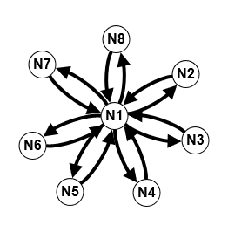

Рисунок 2.1 – Граф переходов «Администратор»

### 2.3.3 Проект экранных форм

Для приложения был разработан шаблон пользовательского интерфейса в программе Microsoft Blend.

Данный интерфейс представлен на рисунках 2.2 – 2.9.

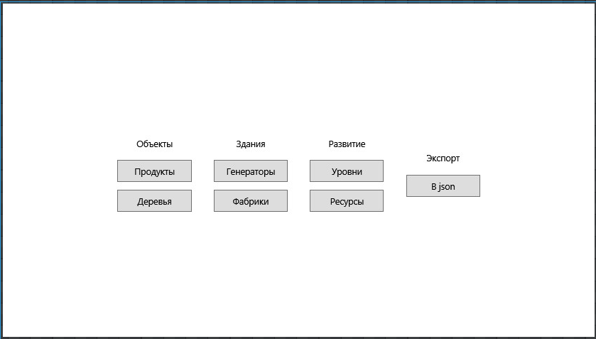

Рисунок 2.2 – Главное окно

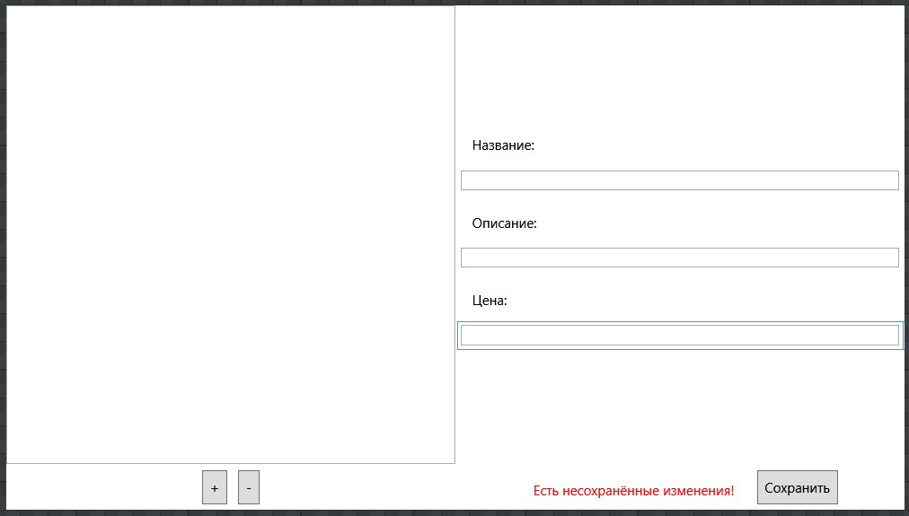

Рисунок 2.3 – Список продуктов

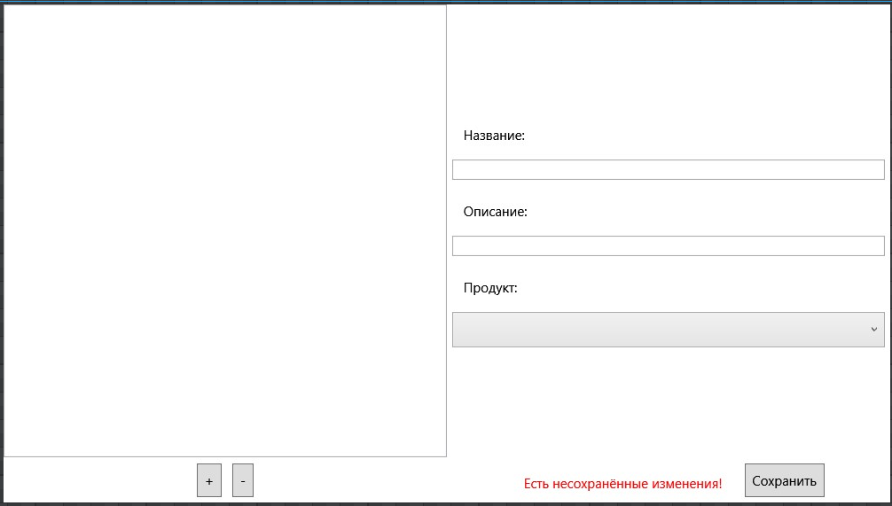

Рисунок 2.4 – Список деревьев

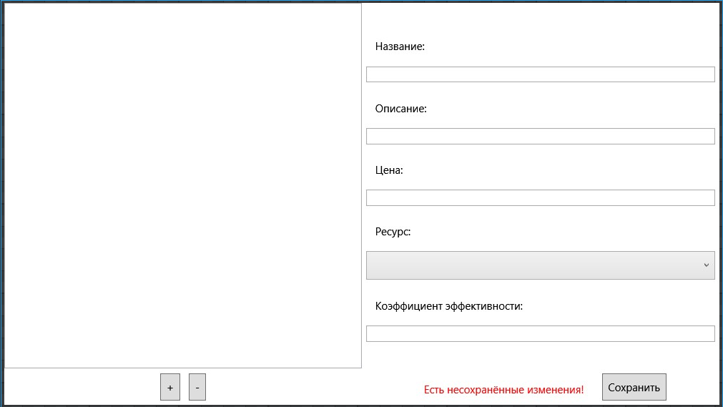

Рисунок 2.5 – Список генераторов

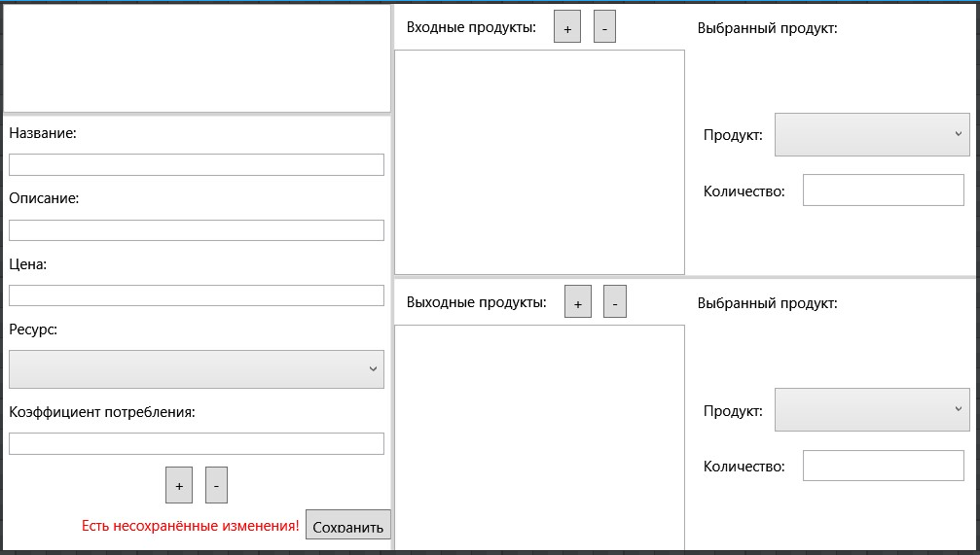

Рисунок 2.6 – Список фабрик

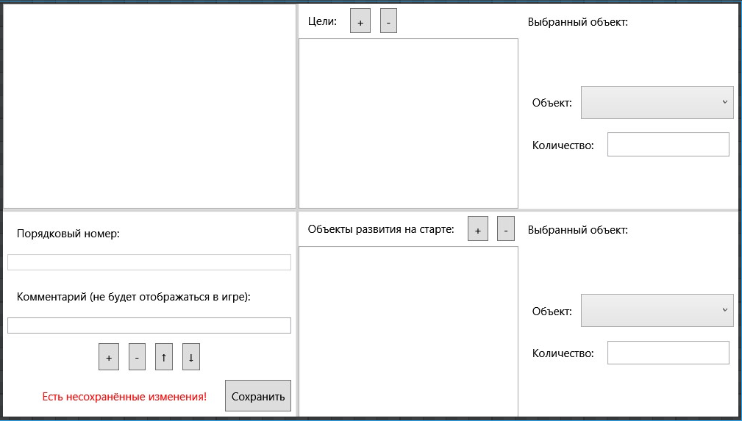

Рисунок 2.7 – Список уровней

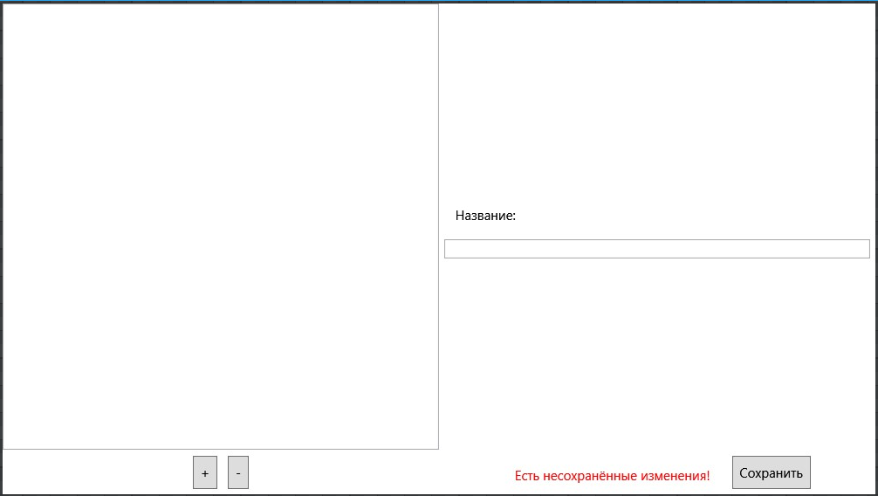

Рисунок 2.8 – Список ресурсов

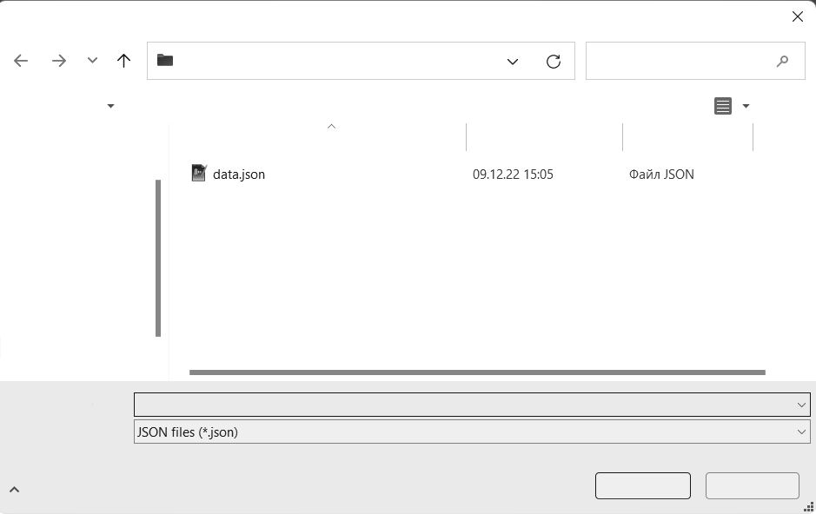

Рисунок 2.9 – Окно экпорта

## Выводы по второму разделу

Исходя из вышеперечисленной информации сформирован вывод для данного раздела:

* была спроектирована логическая модель данных;
* была спроектирована физическая модель данных;
* была разработана диаграмма «сущность-связь»;
* спроектирован шаблон пользовательского интерфейс.

# РЕАЛИЗАЦИЯ И ТЕСТИРОВАНИЕ ПРОГРАММНОГО СРЕДСТВА

## Описание реализации программного средства

### Структура разработанного ПО

В ходе курсового проектирования была разработана программа «Эко-Ферма. Модуль управления данными».

Данная программа состоит из нескольких компонентов: файлов базы данных, библиотек, исполняемого файла. Состав и назначение компонентов подсистемы представлена в таблице 3.1.

Таблица 3.1 – Назначение файлов системы

|  |  |
| --- | --- |
| Имя файла | Назначение |
|  | Исполняемый файл |
|  | Файл, содержащий отладочную информацию, необходимую для исполнения программы |
|  | Файл базы данных |

Данные для работы находятся на клиенте. Работа с базой данных осуществляется через технологию маппинга таблиц в C# классы.

Для работы с данной технологией была создан класс-контекст, для работы с БД. Особенность также заключается и в том, что Entity Framework хранит изменения в оперативной памяти и сохранит их только по запросу пользователя.

Логическая структура разработанного программного средства в виде диаграммы развертывания представлена на чертеже 3.08.214124.03 «Диаграмма развертывания» и в ПРИЛОЖЕНИИ Е.

На диаграмме представлена 5 узлов:

1. Сервер базы данных.
2. Рабочая станция администратора.
3. Рабочая станция менеджера.
4. Рабочая станция курьера.
5. Принтер.

На сервере базы данных находятся файлы базы данных: delivery.mdf, delivery _log.ldf, и СУБД «MS SQL Server 2019».

На рабочих станциях администратора менеджера и курьера находятся одинаковые компоненты, а именно:

1. Исполняемый файл программы «delivery».
2. Библиотека файлов .NET Framework.
3. Файл подключения к базе данных «AppConfig».
4. Библиотека сопоставления результатов SQL-запросов с классами C#.

Принтер используется для вывода квитанций доставок.

### Реализация структуры хранения данных

Структурой хранения данных программы «Эко-Ферма. Модуль управления данными» является база данных, реализованная в СУБД SQLite.

## Тестирование программного средства

Тестирование программного обеспечения – процесс исследования, испытания программного обеспечения (ПО) с целью получения информации о качестве продукта.

С целью исключения возможных ошибок в работе, программа должна пройти функциональное тестирование.

Функциональное тестирование является одним из ключевых видов тестирования, задача которого – установить соответствие разработанного программного обеспечения исходным функциональным требованиям заказчика. Тестирование приложения выполнено согласно документу «Программа и методика испытаний» (ПРИЛОЖЕНИЕ Е).

Результаты функционального тестирования представлены в ПРИЛОЖЕНИИ Д.

В ходе функционального тестирования достаточно большая часть тестов была пройдена успешно. На основании проведенного функционального тестирования НАЗВАНИЕ, можно сделать следующие выводы: программное средство обладает достаточной надежностью.

## Установка и эксплуатация ПО

Эксплуатационное назначение системы – использование администратором базы данных игрового приложения «Эко-ферма».

Для установки программного средства необходимо распаковать файлы программы в любое удобное место на компьютере.

На самом компьютере должна быть установлена СУБД SQLite, к которой подключается файл базы данных, находящийся в папке с программой. После чего программа будет готова к работе.

Процесс эксплуатации программного продукта описан в документе «Руководство оператора» в ПРИЛОЖЕНИИ Л.

## Выводы по третьей главе

В ходе выполнения курсового проекта была разработана НАЗВАНИЕ. Была определена и реализована структура хранения данных. Также было проведено функциональное тестирование. В ходе тестирования программа показала себя на высоком уровне, как надежный продукт.

# ЗАКЛЮЧЕНИЕ

В результате проделанной работы была реализована приложение, способное упростить формирование каталога игровых сущностей.

В ходе разработки данного приложения были изучены основные принципы работы системы, проанализированы и составлены функциональные требования к разрабатываемой системе.

Разработанное приложение было реализовано на языке C#, а его система хранения данных была построена в СУБД SQLite.

Разработанное программное средство удовлетворяют всем выдвинутым в техническом задании требованиям.

При реализации приложения были спроектирована база данных, которая позволяет хранить данные о игровых сущностях.

В процессе выполнения курсового проектировании было выполнено функциональное тестирование приложения в соответствии с документами «Программа и методика испытаний», результаты которого подтвердили, что приложение работает исправно, выполняя все функции, описанные в техническом задании.

Дополнительно были разработаны диаграмма вариантов использования и диаграмма «Сущность-связь», «Руководство оператора».

Результатом разработки стало приложение, которое позволяет формировать каталог игровых сущностей.

# СПИСОК ИСПОЛЬЗОВАННЫХ ИСТОЧНИКОВ

1. Единая система программной документации. Техническое задание. Требования к содержанию и оформлению: ГОСТ 19.201–78 ЕСПД. Введ. 01.01.1980 – М.: Издательство стандартов, 1987. – 8 с.
2. Единая система программной документации. Руководство системного программиста. Требования к содержанию и оформлению: ГОСТ 19.503–79 ЕСПД. Введ. 01.01.1980 – М.: Издательство стандартов, 1982. – 8 с.
3. Единая система программной документации. Руководство оператора. Требования к содержанию и оформлению: ГОСТ 19.505–79 ЕСПД. Введ. 01.01.1980 – М.: Издательство стандартов, 1982. – 8 с.
4. Единая система программной документации. Программа и методика испытаний. Требования к содержанию, оформлению и контролю качества: ГОСТ 19.301-2000 ЕСПД. Введ. 01.09.2001 – Минск: Межгосударственный совет по стандартизации, метрологии и сертификации, 2000. – 9 с.
5. Общие требования по оформлению курсовых проектов (работ), дипломных проектов, отчётов по практикам, рефератов, и других письменных работ учащихся: СТП ПГЭК 1.01 – УО «ПГЭК».
6. Системный анализ предметной области [Электронный ресурс] п–рРежимрдоступа:[аhttps://studwood.net/1785641/informatika/obsledovanie_predmetnoy_oblasti_restoran](https://studwood.net/1785641/informatika/obsledovanie_predmetnoy_oblasti_restoran) – Дата доступа: 10.09.2022 г.
7. Программный комплекс R-Keeper [Электронный ресурс] – Режим доступа: <https://www.cleverence.ru/articles/elektronnaya-kommertsiya/sistema-r-keeper-chto-eto-takoe-printsip-raboty-programmy-luchshee-programmnoe-obespechenie-dlya-res/> – Дата доступа: 15.10.2022 г.
8. Программный комплекс iiko [Электронный ресурс] – Режим доступа: <https://iiko.isab.by/?yclid=3179316091705918440> – Дата доступа: 19.10.2022 г.
9. Программный комплекс Poster iiko [Электронный ресурс] –Режим доступа: <https://joinposter.com> – Дата доступа: 22.10.2022 г.
10. База данных SQLite [Электронный ресурс] – Режим доступа: [https://www.sqlite.org/index.html](https://www.sqlite.org/index.html%20) – Дата доступа: 02.11.2022 г.
11. Среда разработки Android Studio [Электронный ресурс] – Режим доступа: [https://developer.android.com/studio/install](https://developer.android.com/studio/install%20) – Дата доступа: 07.11.2022 г.
12. <https://shortest.link/a0bA> – Встраиваемая СУБД

# ПРИЛОЖЕНИЕ А (обязательное) Диаграмма вариантов использования

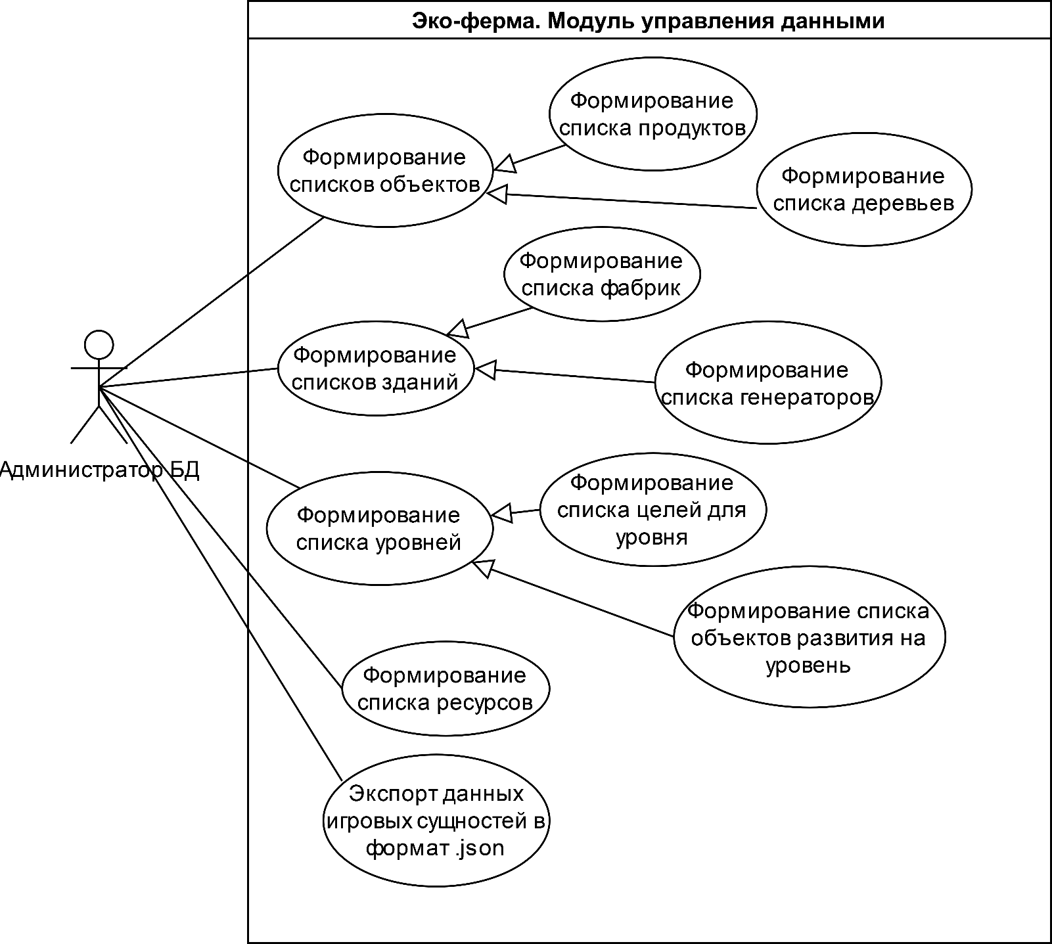

Рисунок А – Диаграмма вариантов использования

# ПРИЛОЖЕНИЕ Б (обязательное) Техническое задание

**Б Введение**

Настоящее техническое задание распространяется на разработку программы «Эко-Ферма. Модуль управления данными».

Основное назначение системы – автоматизация формирования каталога игровых сущностей и статистики игрового процесса.

**Б1 Основания для разработки**

Программа «Эко-Ферма. Модуль управления данными» разрабатывается в соответствии с заданием на курсовое проектирование по дисциплине «Базы данных и системы управления базами данных».

**Б2 Назначение разработки**

**Б2.1 Функциональное назначение**

Функциональное назначением приложения системы – автоматизация формирования каталога игровых сущностей и статистики игрового процесса. Пользователями являются: Администратор БД.

**Б2.2 Эксплуатационное назначение**

Эксплуатационное назначение системы – использование администратором базы данных игрового приложения «Эко-ферма».

**Б3.3 Требования к программе**

**Б3.1 Требования к функциональным характеристикам**

**Б3.1.1 Требования к составу обрабатываемых данных**

Программа должна обеспечить обработку следующих данных:

1. об ОР (название, описание, цена);
2. о целях (целевое количество, целевой ОР);
3. о уровнях (цели уровня, ОР на старте).

**Б3.1.2 требования к разграничению прав доступа к информации**

В системе должен быть предусмотрен один уровень доступа к информации:

* «Администратор».

**Б3.1.3 Требования к перечню функций под ролью «Администратор»**

Пользователь под ролью «Администратор» должен выполнять следующие функции:

* формирование списка продуктов;
* формирование списка деревьев;
* формирование списка генераторов;
* формирование списка фабрик;
* формирование списка уровней;
* формирование списка ресурсов;
* экспорт данных в json.

**Б3.2 Требования к надёжности**

Система должна обеспечивать следующие функции по проверки корректности ввода данных:

* проверка заполнения обязательных полей;
* вывод соответствующих информационных сообщений пользователю;

**Б3.3 Условия эксплуатации**

Система должна обеспечивать следующие условия эксплуатации:

– условие эксплуатации в соответствии с СанПин 2.2.2.542 – 96;

– предусмотреть защиту от некорректных действий пользователя;

– обеспечить целостность информации в базе данных.

**Б3.4 Требования к составу и параметрам технических средств**

Требования к составу и параметрам технических средств:

– процессор: «Intel Core 2 Duo» и новее;

– ОЗУ: 4 ГБ;

– место на жестком диске: не менее 500 МБ;

– видеоадаптер: DirectX 9 или более поздняя версия.

**Б3.5 Требования к информационной и программной совместимости**

Приложение должно быть установлено на устройство, содержащее:

* операционная система: Windows 10 или новее;
* библиотеки .NET Core 7.0 или новее;
* СУБД SQLite.

**Б3.6 Требования к маркировке и упаковке**

Специальные требования к маркировке и упаковке не предъявляются.

**Б4 Требования к программной документации**

Программная документация должна быть представлена в следующем составе:

* «Руководство оператора» – ГОСТ 19.505-79;
* «Программа и методика испытаний» – ГОСТ 19.301-2000.

**Б5 Технико-экономические показатели**

Улучшение технико-экономических показателей достигается за счёт простоты использования по сравнению с аналогичными программами.

Приложение предназначено для автоматизации формирования каталога игровых сущностей и статистики игрового процесса.

**Б6 Стадии и этапы разработки**

Разработка приложения включает в себя следующие стадии, представленные в таблице В.1.

Таблица В.1 – Стадии разработки приложения

|  |  |
| --- | --- |
| Наименование этапов курсового проектирования | Срок выполнения |
| 1 | 2 |
| 1. Описание предметной области | до 25.09.2022 |
| 1. Разработка диаграммы «Сущность-связь» | до 25.09.2022 |
| 1. Разработка диаграммы вариантов использования | до 30.09.2022 |
| 1. Разработка технического задания | до 15.10.2022 |
| 1. Разработка 1-го раздела ПЗ КП | до 20.10.2022 |
| 1. Проектирование интерфейса программного средства | до 23.10.2022 |
| 1. Обоснование выбора инструментальных средств | до 23.10.2022 |
| 1. Разработка физической модели данных | до 30.10.2022 |
| 1. Разработка 2-го раздела ПЗ КП | до 10.11.2022 |
| 1. Реализация программного средства | до 25.11.2022 |
| 1. Разработка программного документа «Программа и методика испытаний», тестирование ПО | до 30.11.2022 |
| 1. Разработка эксплуатационной документации | до 30.11.2022 |
| 1. Разработка 3-го раздела ПЗ КП | до 10.12.2022 |
| 1. Оформление курсового проекта (ПЗ, чертежи, электронный носитель) | до 14.12.2022 |

**Б7 Порядок контроля и приёмки**

**Б7.1 Порядок контроля**

Контроль выполнения осуществляется преподавателем дисциплины БДиСУБД.

**Б7.2 Порядок защиты**

Защита осуществляется перед руководителем практики.

**Б7.3 Срок защиты**

Срок защиты определяется расписанием занятий в соответствии с графиком учебного процесса.

# ПРИЛОЖЕНИЕ В (обязательное) Диаграмма сущность-связь

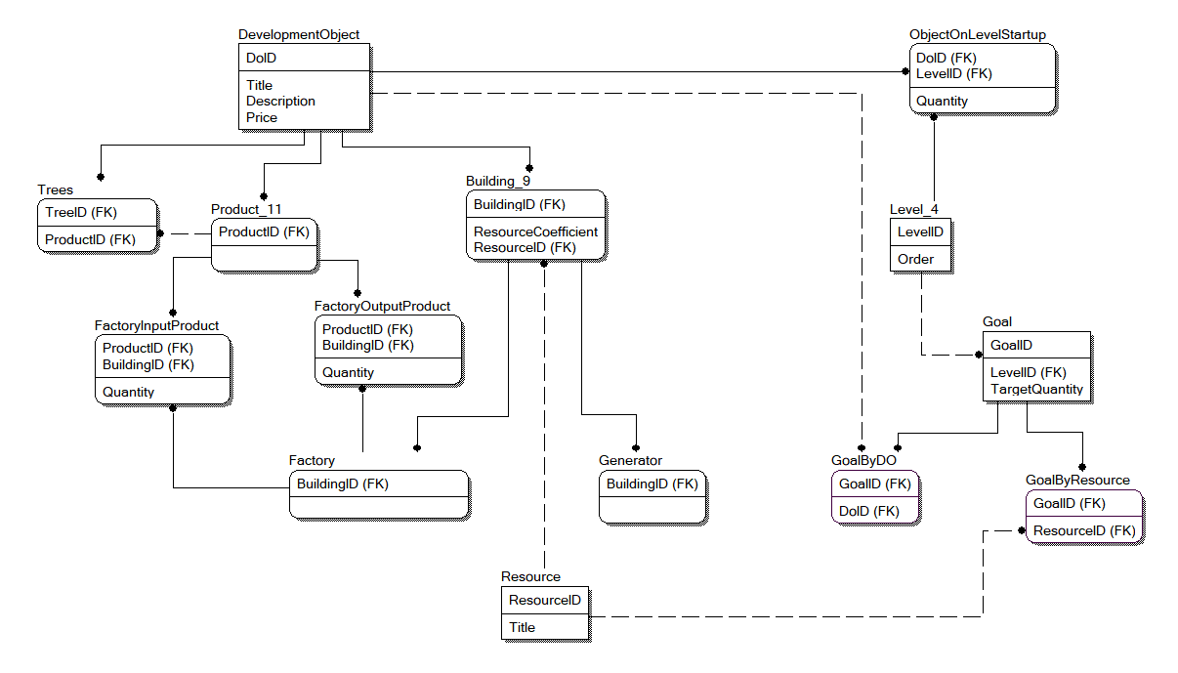

Рисунок В – Диаграмма

# ПРИЛОЖЕНИЕ Г (справочное) Диаграмма развертывания



Рисунок Г.1 – Диаграмма развёртывания

# ПРИЛОЖЕНИЕ Г (обязательное) Руководство оператора

**Г1 Назначение программы**

Программа «Эко-Ферма. Модуль управления данными» разработана в соответствии с индивидуальным заданием.

**Г2 Условие выполнения программы**

Для функционирования программы, необходимо следующие аппаратное обеспечение:

– процессор: «Intel Core 2 Duo» и новее;

– ОЗУ: 4 ГБ для 32-разрядной системы и 4 ГБ для 64-разрядной системы;

– место на жестком диске: не менее 500 МБ;

– видеоадаптер: DirectX 9 или более поздняя версия.

Также для работы с программным средством, администраторы должны обладать знаниями работы с персональным компьютером на уровне оператора ЭВМ.

**Г3 Выполнение программы**

Для запуска программы требуется выполнить двойной клик левой кнопкой мыши по исполняемому файлу «EcoFarmAdmin.exe».

**Г3.1 Функционал пользователя «Администратор»**

После запуска программы пользователь попадет на окно «Меню», которая представлена на рисунке Г1.

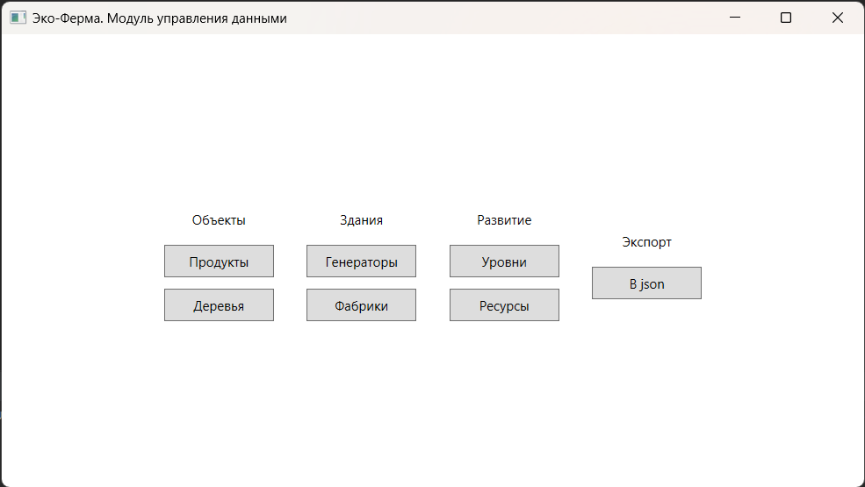

Рисунок Г1 – Основное окно

На окне присутствуют 7 кнопок: «Продукты», «Деревья», «Генераторы», «Фабрики», «Уровни», «Ресурсы» и «Экспорт в json».

**Г3.2 Окно «Продукты»**

Окно «Продукты» представлено на рисунке Г2.

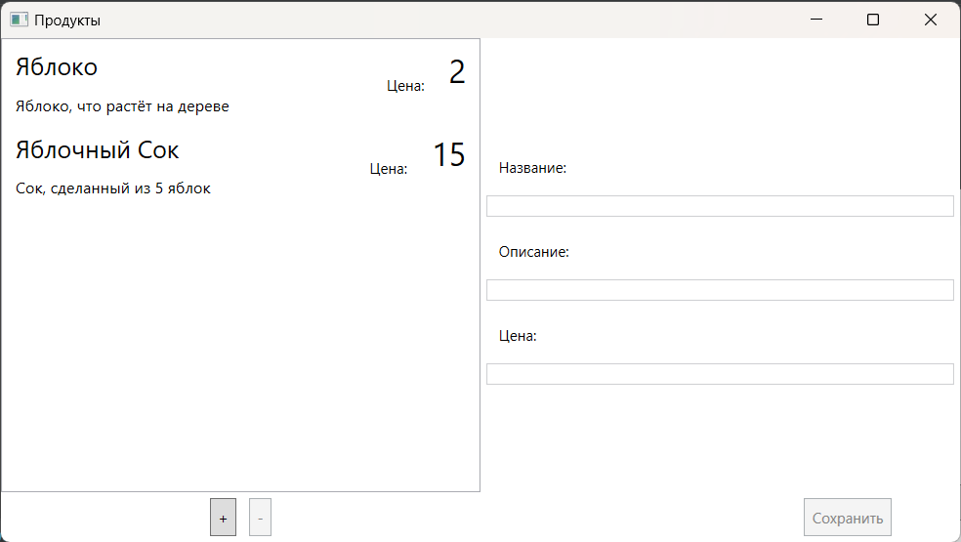

Рисунок Г2 – Окно «Продукты»

Для добавления продукта, нужно нажать на кнопку «+» внизу экрана, в список добавится пустая запись, которую можно будет заполнить используя поля справа (Рисунок Г3). Редактирование происходит аналгично, за исключением того, что пользователю необходимо выбрать уже существующую запись.

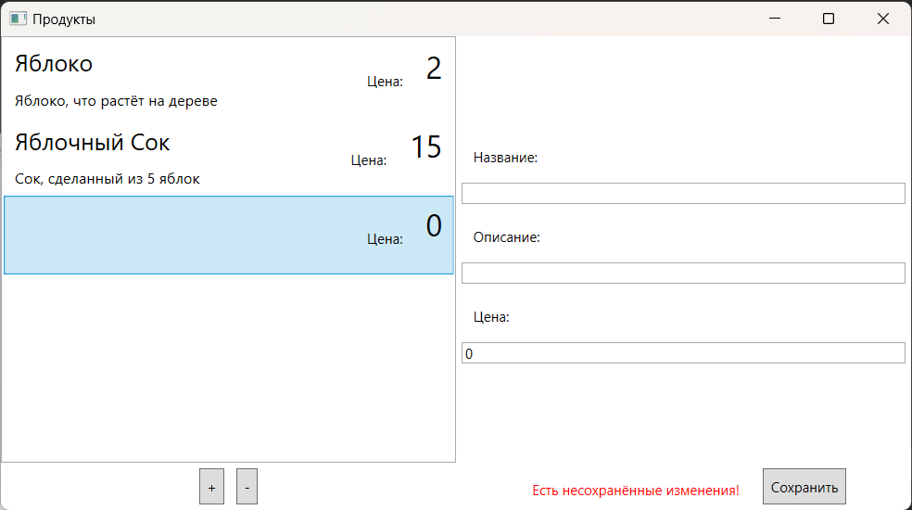

Рисунок Г3 – Добавление продукта

Для того чтобы удалить запись, нужно выделить целевой продукт и нажать по кнопке «-».

Окно подтверждения удаления представлено на рисунке Г4.

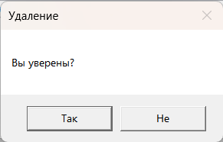

Рисунок Г4 – Окно подтверждения удаления

нужно ли расписывать аналогично другие окна?

**Г3.3 Окно «Уровни»**

Окно «Уровни» представлена на рисунке Г.5.

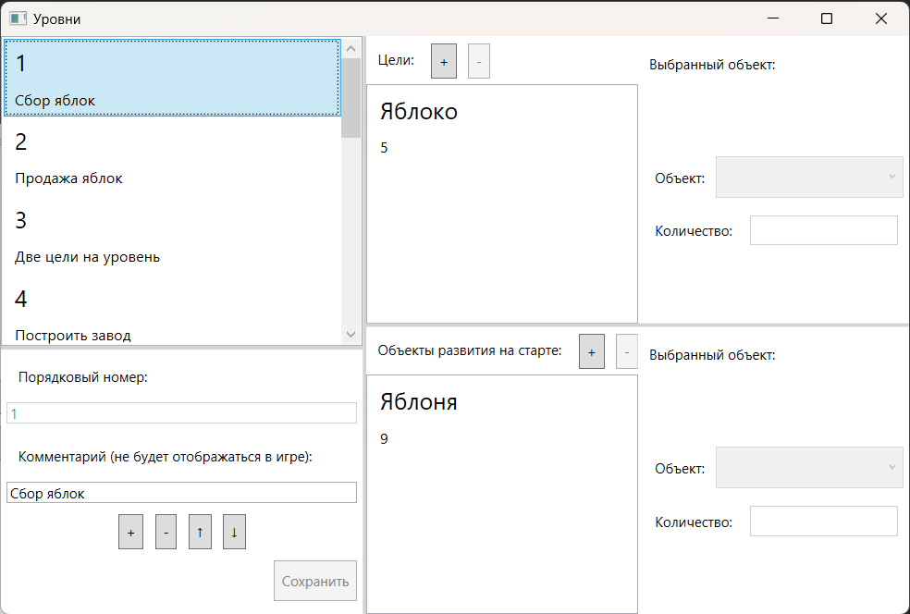

Рисунок Г5 – Окно «Уровни»

Для добавления уровня, нужно нажать на кнопку «+» внизу экрана, в список добавится пустая запись, которую можно будет заполнить (Рисунок Г.6). Редактирование происходит аналогично, за исключением того, что пользователю необходимо выбрать уже существующую запись.

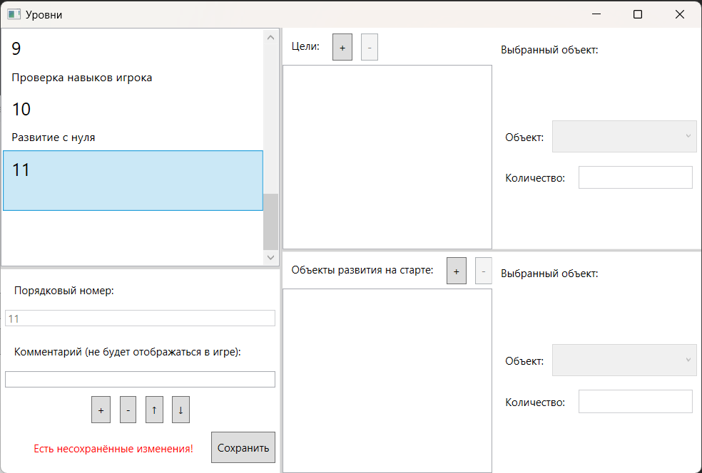

Рисунок Г6 – Добавление нового уровня

На каждый уровень пользователь может добавлять цели и объекты на старте. Для этого ему необходимо выбрать нужный уровень и нажать кнопку «+» в соответствующем поле. После чего он сможет выбрать ОР из выпадающего списка и задать целевое количество объектов (Рисунок Г9). Редактирование и удаление происходит аналогично, как и для остальных таблиц.

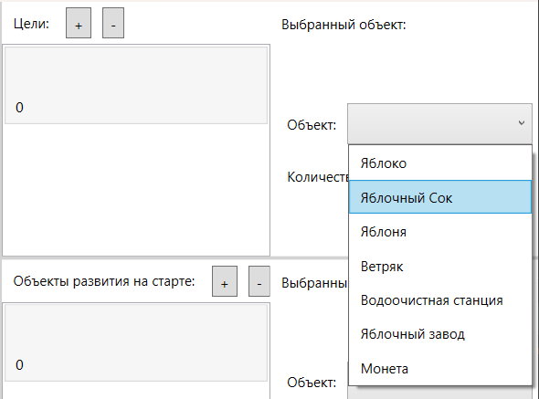

Рисунок Г7 – Добавление цели уровня

Если пользователь добавил цель или ОР на старте, но не выбрал объект из выпадающего списка – то при попытке сохранения система выдаст ему сообщение об ошибке.

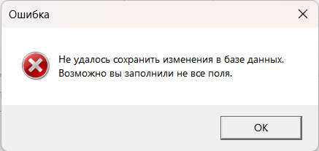

Рисунок Г8 – Сообщение об ошибке при сохранении

**Г3.4 Экспорт в json**

Для экспортирования БД в json файл, необходимо нажать на соответствующую кнопку на главном окне (Рисунок Г1). Тогда пользователю откроется диалоговое окно выбора дирректории для сохранения файла

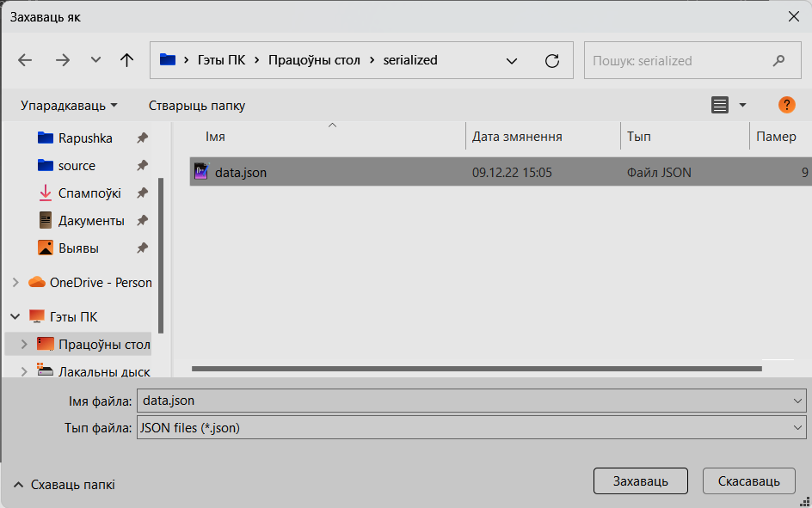

Рисунок Г9 – Выбор целевой дирректории

По завершении экспорта, система покажет соответствующее сообщение с полным путём к папке, куда был сохранён файл (Рисунок Г10).

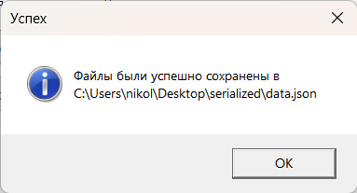

Рисунок Г10 – Сообщение о успешном экспорте

После чего, в указаной пользователем дирректории, появится файл, содержащий сериализование данные в формате json.

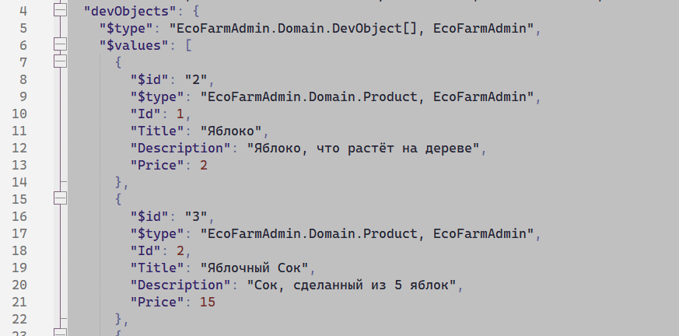

Рисунок Г11 – Часть сериализованых данных

**Г3.5 Интеграция с Unity**

Данный json файл подготовлен специально для использования в Unity проекте EcoFarm. Где он должен быть выбран, для десереализации данных о игровых сущностях.

В проекте эти данные используются в двух сценариях: непосредственно в геймплее (Рисунок Г12) и в редакторе, для выбора спрайтов для каждой игровой сущности (Рисунок Г13).

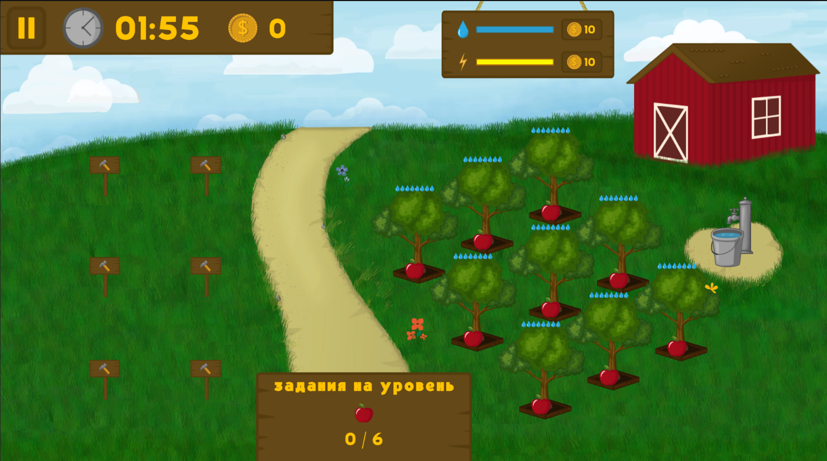

Рисунок Г12 – Уровень сгенерированный по данным из файла

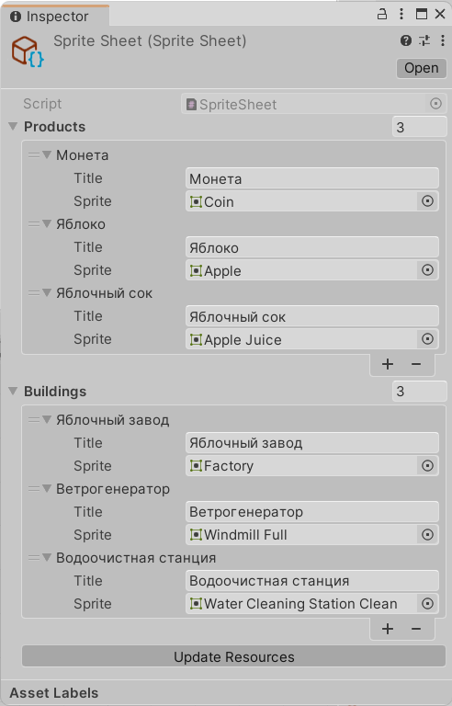

Рисунок Г13 – Окно установки спрайтов игровым объектам в Unity

**Г4 Сообщения оператору**

Программа выдаёт ошибки, а также предупреждение во время некорректного ввода данных, тексты с ошибками и их решениями представлены в таблице Г.4.1.

Таблица Г4.1 – Сообщения оператору

|  |  |  |
| --- | --- | --- |
| Текст сообщения | Причина появления | Требуемые действия |
| Не удалось сохранить изменения в базе данных. Возможно вы заполнили не все поля. | Возникла ошибка при попытке сохранения внесённых изменений в базу данных | Проверить, не осталось ли пустых значений в выпадающих списках. |

# ПРИЛОЖЕНИЕ Д (Обязательное) Программа и методика испытаний

**Д1 Объект испытаний**

Объектом испытания является программа «Эко-ферма. Модуль управления данными».

Пользователями системы могут быть администратор БД.

**Д2 Цель испытаний**

Целью проведения испытаний является установление работоспособности разработанной информационной системы в соответствии техническому заданию и другим программным документам. При выявлении несоответствий работы приложения техническому заданию, либо ошибок в программной части, требуется доработка. Тестирование программы должно:

* подтвердить работоспособность системы в соответствии с техническим заданием на разработку;
* выявить все ошибки, исключить недоработки и несоответствия техническому заданию.

Таким образом, главной целью испытаний является выявление как логических, так и функциональных ошибок программы.

**Д3 Требование к программе**

В системе должны быть реализованы уровни доступа к информации под следующими ролями: Администратор, Система.

Количество потенциально-возможных пользователей информационной системы в один момент времени – 1.

* предусмотреть контроль вводимой информации;
* предусмотреть защиту от некорректных действий пользователя;
* обеспечить целостность информации в локальной системе хранения данных.

**Д4 Требования к программной документации**

Разработанная конфигурация должна быть укомплектована следующими программными документами:

* «Программа и методика испытаний»;
* «Руководство оператора».

Программная документация должны быть оформлена в соответствии со следующими нормативными документами:

* «Руководство оператора» – ГОСТ 19.505-79;
* «Программа и методика испытаний» – ГОСТ 19.301-2000.

**Д5 Средства и порядок испытаний**

Программа должна функционировать на персональных компьютерах с минимальной конфигурацией технических средств для клиентского приложения:

Требования к составу и параметрам технических средств:

– процессор: «Intel Core 2 Duo» и новее;

– ОЗУ: 4 ГБ для 32-разрядной системы и 4 ГБ для 64-разрядной системы;

– место на жестком диске: не менее 500 МБ;

– видеоадаптер: DirectX 9 или более поздняя версия.

Порядок испытаний:

1. Проверка формирования каталога Объектов развития:

* импорт;
* добавление;
* удаление;
* редактирование.

1. Формирование каталога уровней:

* импорт;
* добавление;
* удаление;
* редактирование.

1. Формирование каталога целей:

* импорт;
* добавление;
* удаление;
* редактирование.

1. Формирование каталога зданий:

* импорт;
* добавление;
* удаление;
* редактирование.

1. Импорт базы данных.
2. Экспорт базы данных.

9) Сериализация файлов.

**Д6 Методы испытаний**

Тестирование программного продукта должно проводится на исправном оборудовании, с набором программных средств, заявленными в настоящем документе и техническом задании. При тестировании сверяется ожидаемый и фактический результат, если результаты совпадают, то испытание считается успешным, если возникают ошибки, то испытание считается неуспешным. Для данного программного модуля проводится функциональное тестирование методом «черного» ящика для которого используется тест-план, представленный в таблице Д.1. Сценарий тестирования ссылается на пункты в «Руководство оператора» в ПРИЛОЖЕНИИ Г.

Таблица Д.1 – Тест-план тестирования ПО

|  |  |  |  |  |  |
| --- | --- | --- | --- | --- | --- |
| № теста | № тест требования | Описание теста | Входные данные | Ожидаемый результат | Сценарий тестирования |
| 1 | 2 | 3 | 4 | 5 | 6 |
| 1 | 1.1 | Авторизация Администратора |  | Открытая главная форма | Пункт Ж1 |
| 2 | 2.1 | Добавление записи | Порядковый номер – 1 | Запись добавлена | Пункт Ж4 |
| 3 | 2.1 | Добавление некорректной записи | Порядковый номер – АБВ | Сообщение об ошибке | Пункт Ж5 |
| 4 | 2.2 | Редактирование записи | Order – 10 | Запись изменена | Пункт Ж6 |
| 5 | 2.3 | Удаление записи | Запись с номером – 1 | Запись удалена | Пункт Ж7 |
| 6 | 2.3 | Попытка удаления записей без выбора |  | Кнопка удаления не доступна | Пункт Ж8 |
| 7 | 3.1 | Сохранение БД |  | Данные занесены в файл БД | Пункт Ж9 |
| 8 | 3.1 | Попытка сохранить неоткрытую БД |  | Сообщение об ошибке | Пункт Ж10 |
| 9 | 4.2 | Сериализация | Раположение: рабочий стол | Сериализованный файл | Пункт Ж12 |

# ПРИЛОЖЕНИЕ Е (обязательное) Результаты тестирования

Таблица – Результаты тестирования

|  |  |  |  |  |
| --- | --- | --- | --- | --- |
| Тестовый случай | Входные данные | Ожидаемый результат | Фактический результат | Результат тестирования |
| 1 | 2 | 3 | 4 | 5 |
| Авторизация Администратора |  | Открытая главная форма | Открытая главная форма | Тест пройден |
| Создание Нового файла БД | Расположение: рабочий стол | Открытый файл БД | Открытый файл БД | Тест пройден |
| Импорт файла БД | Расположение: рабочий стол | Открытый файл БД | Открытый файл БД | Тест пройден |
| Добавление записи | Id – 0;  Order – 1 | Запись добавлена | Запись добавлена | Тест пройден |
| Добавление некорректной записи | Id – АБВ | Сообщение об ошибке | Сообщение об ошибке | Тест пройден |
| Редактирование записи | Order – 10 | Запись изменена | Запись изменена | Тест пройден |
| Удаление записи | Запись с Id – 1 | Запись удалена | Запись удалена | Тест пройден |
| Попытка удаления записей без выбора |  | Сообщение об ошибке | Сообщение об ошибке | Тест пройден |
| Сохранение БД |  | Данные занесены в файл БД | Данные занесены в файл БД | Тест пройден |
| Попытка сохранить неоткрытую БД |  | Сообщение об ошибке | Сообщение об ошибке | Тест пройден |
| Десериализация файла | Раположение: рабочий стол | Данные подгрузились | Данные подгрузились | Тест пройден |

# ПРИЛОЖЕНИЕ Ж (обязательное) Содержание электронного носителя

На прилагаемом электронном носителе информации расположены следующие директории и файлы:

1. Директория «DOC» содержит файл «П42_Сятковский_Н.В._П_ЭкоФерма_Модуль_управления_данными.docx» и представляет собой документ с пояснительной запиской.
2. Директория «PRG» содержит исходный код проекта «EcoFarmAdmin.csproj».
3. Директория «EXE» содержит финальную версию исполняемого файла проекта «EcoFarmAdmin.exe» и файл базы данных «EcoFarm.db».
4. Файл «Readme.txt» содержит описание содержания электронного носителя.